MAC 250
Krypton

руководство пользователя

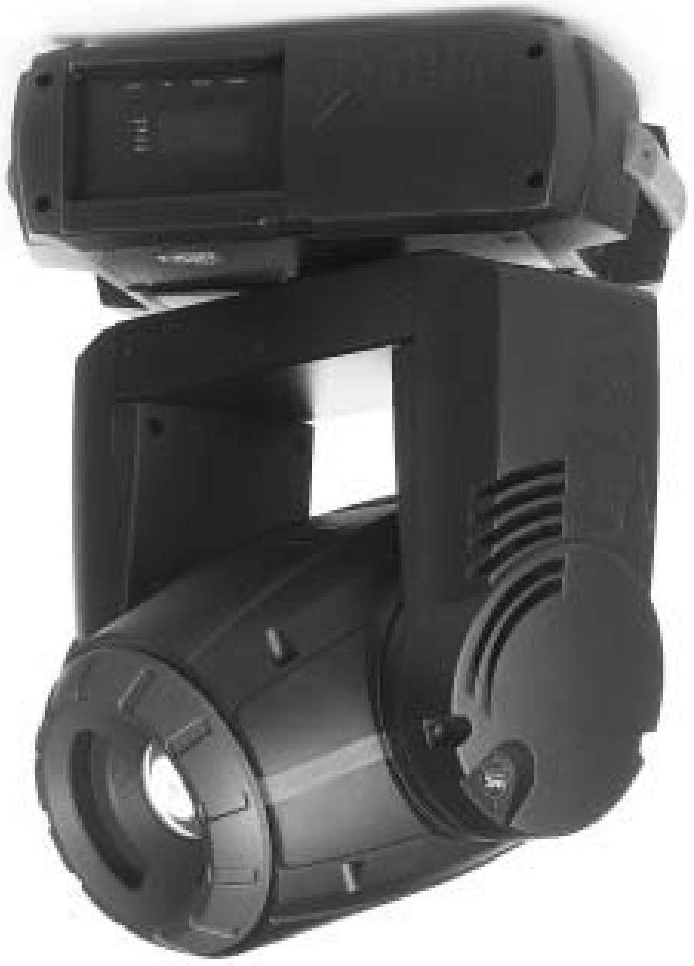
Все измерения выполнены в миллиметрах
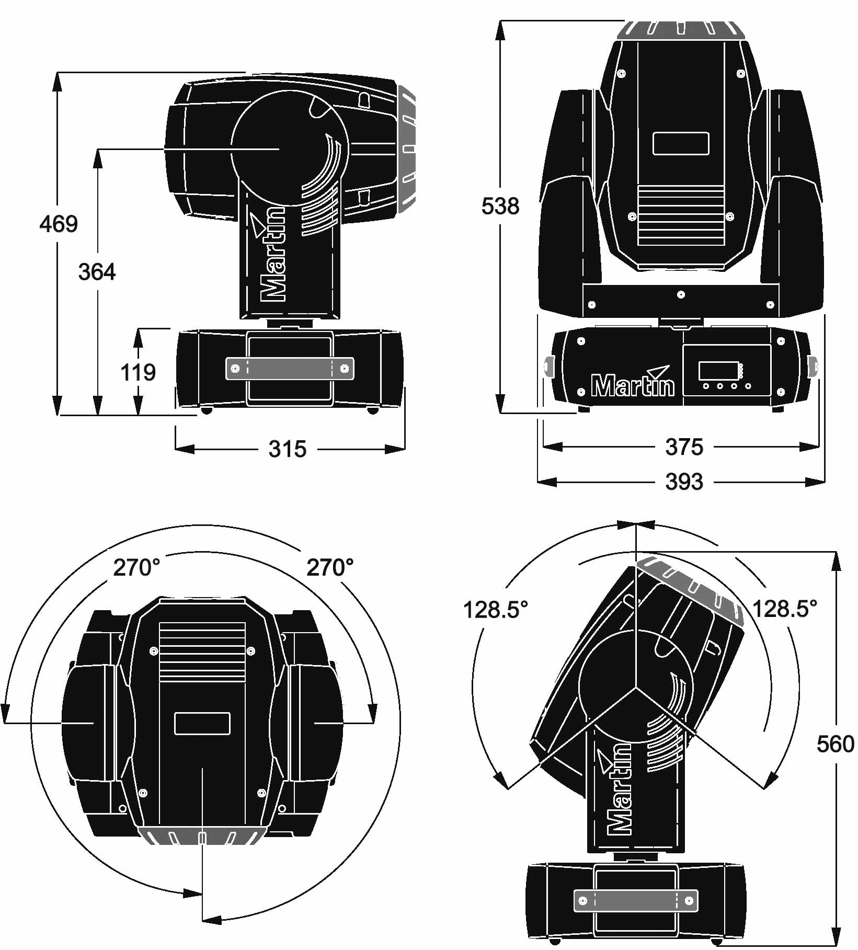

© 2002 Martin Professional A/S, Дания. ® 2003 Группа компаний A&T Trade, Россия
Все права зарезервированы. Ни какая часть данного руководства не может быть воспроизведены в той или иной форме и тем или иным способом без письменного разрешения Martin Professional A/S, Дания и A&T Trade Inc., Россия.
Отпечатано в России.
Данное руководство предоставляется бесплатно.
P/N 35000126 Rev. A

Введение

Спасибо за Ваш выбор Martin MAC 250 Krypton

Функциональные возможности

Вот краткий перечень большого множества функциональных возможностей этого прибора:

- Эффективная 2000-часовая 250 ваттная газоразрядная лампа.
- 12 сменных дихроичных фильтров.
- 7 сменных гобо с фиксируемым вращением.
- Сменная 3-гранная призма.
- Моторизованный блок фокусировки.
- Полномасштабное изменение яркости свечения (диммер).
- Быстрые эффекты затемнения и стробоскопа.
- Оптические детали с напылением.
- Устанавливаемое пользователем программно-аппаратное обеспечение.
- Определяемые переключателем параметры питания мощности.

Пожалуйста, обратитесь к странице Martin в Интернете http://www.martin.dk или http://www.martinpro.ru для получения последних обновлений программного обеспечения и документации к вашему прибору.

Несколько слов о данном руководстве
Данное руководство является предварительным и описывает предусмотренные функциональные возможности. Некоторые из описанных функций отсутствуют в первоначальной версии программного обеспечения для MAC 250 Krypton. Пожалуйста, обратитесь к сайту Martin в Интернет по адресу http://www.martin.dk или http://www.martinpro.ru для получения последних обновлений программного обеспечения и документации к вашему прибору.

Комментарии и предложения, касающиеся данного руководства, отправляйте по адресу: prolight@attrade.ru

Обязательно прочитайте перечисленные в данном руководстве меры предосторожности, прежде чем устанавливать прибор и начинать с ним работу.

Меры предосторожности
Внимание! Данное устройство не предназначено для домашнего использования, это изделие предусмотрено исключительно для профессионального применения.
Данное устройство представляет собой риск причинения серьёзных или смертельных увечий, вызванных возгоранием и избыточной температурой, ударом электрическим током, ультрафиолетовым излучением, взрывом ламп и падением с высоты. Прочитайте данное руководство, прежде чем включать устройство в электрическую сеть или инсталлировать прибор, следуйте всем мерам предосторожности, перечисленным ниже, и обратите внимание на все предупреждения, имеющиеся в данном руководстве и напечатанные на самом приборе. Если у вас возникнут какие-либо вопросы по безопасной работе с прибором, пожалуйста, обратитесь за помощью к поставщику товаров Martin.

Меры предосторожности от удара электрическим током
- Отключите устройство от электросети, прежде чем снимать или устанавливать какие-либо детали вроде лампы, предохранителей и др., а также в случаях, когда прибор не используется.
- Всегда заземляйте прибор.
- Используйте только те источники питания, которые соответствуют параметрам используемой электросети и имеют средства защиты от перегрузок и обрывов в заземлении.
- Не подвергайте прибор воздействию воды или влаги.
- Обращайтесь по всем вопросам сервисного обслуживания, не описанным в данном руководстве, к квалифицированному специалисту.

Меры предосторожности по защите от ультрафиолетового излучения и взрыва лампы
- Никогда не пользуйтесь прибором с отсутствующими или повреждёнными линзами и/или элементами корпуса.
- При замене лампы дайте прибору возможность остыть в течении, как минимум, 15 минут, прежде чем открывать прибор и пытаться извлечь лампу. Наденьте защитные перчатки и очки.
- Не смотрите непосредственно на источник света. Никогда не смотрите на вышедшую из строя лампу, если она ещё горит.
- Замените лампу в случае её выхода из строя или повреждения и до истечения установленного максимального срока службы.

Необходимые меры предосторожности по защите от ожогов и возможности возникновения пожара
- Никогда не пытайтесь подключить прибор в обход термостата или предохранителей. Всегда меняйте вышедшие из строя предохранители на предохранители соответствующего типа и параметров.
- Убедитесь в беспрепятственности доступа воздуха к вентиляторам и вентиляционным отверстиям.
- Держите любые горючие материалы (вроде тканей, деревянных и бумажных предметов) на расстоянии, как минимум, 0,1 метра от прибора. Держите легковоспламеняющиеся материалы на почтительном расстоянии от прибора.
- Не освещайте поверхности, расположенные ближе 0,3 метра от прибора.
- Обеспечьте минимальное свободное пространство в 0,1 метра возле вентиляторов и вентиляционных отверстий.
- Никогда не ставьте фильтры и какие-либо посторонние предметы перед линзой или зеркалом.
- Внешний корпус прибора может существенно нагреваться. Прежде чем прикасаться к устройству, дайте ему остыть, как минимум, в течение 5 минут.
- Не пользуйтесь прибором, если температура окружающего воздуха превышает 40° С.

Меры предосторожности, связанные с возможностью падения прибора с высоты
- Не переносите и не поднимайте прибор в одиночку.
- При установке прибора выше уровня земли, убедитесь в том, что несущая конструкция способна выдержать массу, по крайней мере, в 10 раз превышающую массу всех установленных устройств.
- Убедитесь в том, что все внешние кожухи и крепежи надёжно закреплены и используют прочные средства вторичного крепления, вроде страховочных тросов.
- Ограничьте доступ к месту проведения монтажных работ.

Настройки

Распаковка

В комплект поставки MAC 250 Krypton входит следующее:

- Лампа MSD 250/2 (не установлена)
- 3-метровый, 3-жильный провод питания мощности IEC
- руководство пользователя
- ¼-поворотный накидной монтажный кронштейн
- 5-метровый, 3-контактный экранированный провод с разъёмами XLR

Упаковочный материал тщательно рассчитан для защиты прибора во время его транспортировки – всегда пользуйтесь им или специально изготовленным жёстким кейсом для перевозки данного светового прибора.

Установка лампы

Лампу следует установить до начала проведения каких-либо работ.

Совместимые лампы
В комплект поставки данного устройства входит лампа Philips MSD 250/2. Характеристики применимых с MAC 250 Krypton ламп приведены в нижеследующей таблице.
Установка какой-либо другой лампы может повредить прибор.

Лампа | Средний срок службы | Температура цвета
Osram HSD 250/78 | 3000 ч | 7800K
Philips MSD 250/2 | 2000 ч | 9000K
GE CSD 250/2 | 2000 ч | 9000K

Таблица 1: сравнительные характеристики ламп

УСТАНОВКА ЛАМПЫ
Опасность! Предельно высокая температура. Избегайте соприкосновения с людьми и материалами. Внешний корпус прибора может очень сильно нагреваться – до 120° С. Выполняя замену лампы, отключите прибор от источника питания и дайте ему остыть в течение, по крайней мере, 45 минут, прежде чем продолжить работы. Наденьте защитные очки.
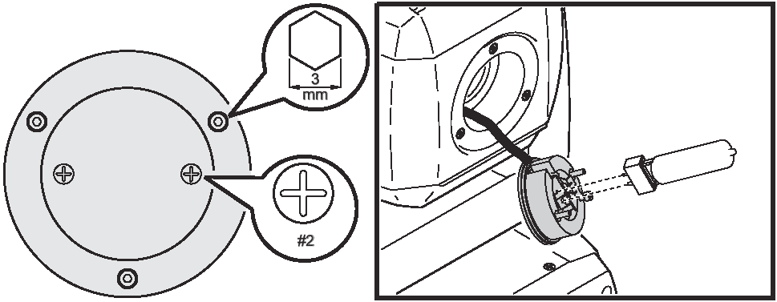

Рисунок 1: установка лампы

- Найдите на задней поверхности головного блока прибора крышку отсека лампы и снимите крестообразные винты.

- Извлеките патрон лампы.

- При замене лампы, извлеките старую лампу из патрона.

- Держа новую лампу за керамическое основание (не касаясь стекла). Совместите небольшой штырь, имеющийся на лампе с небольшим отверстием в патроне, и плотно вставьте лампу в патрон.

- Протрите колбу лампы тканью, входящей в комплект её поставки, в особенности, если вы коснулись колбы пальцами. Также можно воспользоваться чистой, не линяющей тканью, смоченной в растворе спирта.

- Вставьте лампу в прибор, стараясь, насколько это можно, не перекручивать провода.

- Установите крышку отсека лампы на прежнее место, совместив отверстия и закрепив крышку двумя винтами.

- При замене лампы, обнулите счётчики часов работы лампы и количества поджигов лампы, в соответствии с описанием.

- Зажгите лампу (после завершения процесса начальной загрузки) и выполните настройку светового потока, поворачивая одновременно три регулировочных винта таким образом, чтобы самая яркая часть луча оказалась по центру его проекции.

- Отрегулируйте местоположение лампы, если это необходимо, путём поворота трёх регулировочных винтов в среднее положение их полного хода при помощи 3 мм шестигранного ключа.

Питание мощности

Внимание! С целью защиты от удара электрическим током, прибор должен быть заземлён. Источник питания мощности должен быть оснащён системой защиты от перегрузок и обрывов заземления.
Важно! Убедитесь в том, что настройки напряжения совпадают с параметрами местной электросети перед началом использования прибора.
Производителем MAC 250 Krypton настроен на работу в электросети 220 В/50 Гц. Если параметры вашего источника питания отличаются, то прибор следует привести в соответствие с используемым напряжением и частотой тока. Всегда используйте настройки наиболее близкие к параметрам вашей электросети.
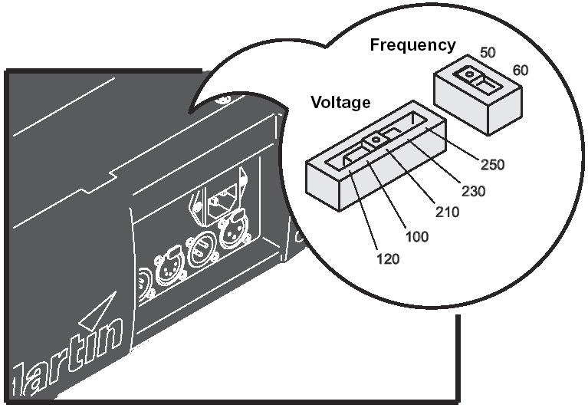

Рисунок 2: настройка параметров напряжения

- Отсоедините устройство от источника напряжения.

- Удалите два крестообразных винта, крепящих крышку, расположенную позади сетевого разъёма разъёмов передачи данных. Снимите крышку.

- Найдите переключатели напряжения.

- Установите переключатель напряжения в положение, наиболее близкое к параметрам напряжения используемой электросети. Если в вашем случае значение напряжения лежит где-то посередине между двумя значениями переключателя, выберите из них большее. Например, если напряжение составляет 220В, используйте настройку ‘230V’, а не ‘210V’.

- Установите переключатель частоты в положение, соответствующее параметрам используемой электросети: 50 или 60 Hz.

- Установите защитную крышку на прежнее место.

УСТАНОВКА ВИЛКИ НА СЕТЕВОЙ ПРОВОД
На кабель электропитания может потребоваться установка вилки с заземлением, которая подойдёт к используемой вами роздатке или электророзетке. Обратитесь за помощью к квалифицированному электрику в случае возникновения каких-либо сомнений или вопросов по правильному подключению прибора. Приведённая ниже таблица, иллюстрирует некоторые схемы идентификации контактов.

Провод | Контакт | Маркировка | Цвет крепежного винта
Коричневый | Напряжение | “L” | Жёлтый или медный
Синий | Нейтраль | “N” | Серебряный
Жёлтый/зелёный | Земля |  | Зелёный

Таблица 2: распайка вилки

Подключение источника напряжения
Внимание! Используемые кабели питания мощности не должны быть повреждены и должны соответствовать электрическим требованиям всех подключенных устройств.
Важно! Не подключайте данное устройство к диммерным системам, они могут повредить прибор.
- Убедитесь в том, что кабели питания мощности не повреждены и соответствуют электрическим требованиям всех подключенных устройств.
- Подсоедините приготовленный сетевой провод к разъёму подачи электропитания и заземлённому источнику питания мощности.

Монтаж

МЕСТОПОЛОЖЕНИЕ И ОРИЕНТАЦИЯ В ПРОСТРАНСТВЕ
Световой прибор MAC 250 Krypton может быть установлен любым удобным образом. Он может быть закреплён на любой подходящей поверхности, подвешен при помощи кронштейна или просто поставлен на горизонтальную поверхность.

В целях безопасности, при монтаже MAC 250 Krypton обратите внимание на следующее:

- Прибор должен находится, по крайней мере, на расстоянии 1 метра до горючих материалов.
- Прибор должен быть надёжно защищён от попадания воды и влаги.
- В районе вентилятора и панели управления должно быть предусмотрено свободное пространство на расстоянии, по крайней мере, 0,1 метра.
- Поблизости не должны находиться легковоспламеняющиеся материалы и вещества.

МОНТАЖ MAC 250 Krypton
Внимание! Оградите место проведения работ перед их началом.
MAC 250 Krypton может быть установлен на сценической площадке или смонтирован на трассе в любом положении. Система используемых креплений позволяет крепить прибор быстро и непринуждённо при помощи четырёх кронштейнов.
В комплект поставки MAC 250 Krypton входит омегообразная монтажная скоба, к которой можно прикрепить 1 или 2 кронштейна (в комплект не входят). Монтажная скоба крепится к основанию базового блока при помощи специальных зажимов так, как это показано на рисунке.

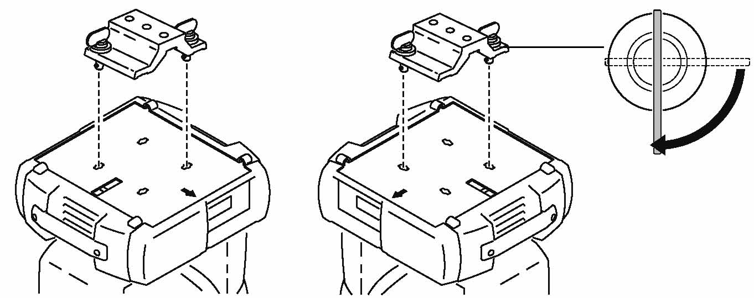

Рисунок 3: установка посадочной скобы для кронштейнов
Внимание! Прикрепите в специальном месте в основании прибора надёжный страховочный трос. Никогда не используйте ручки для переноски прибора в качестве средства вторичного крепления. Всегда используйте проверенный и надёжный страховочный трос. Четверть поворотные зажимы защёлкиваются только в том случае, если их повернуть по часовой стрелке полностью.
- Убедитесь в том, что кронштейны находятся в хорошем состоянии и способны выдержать массу, по крайней мере, превышающую массу прибора в 10 раз. Привинтите кронштейны к скобе при помощи болтов и гаек М12 с шагом 8,8 (минимум), либо воспользуйтесь средствами крепления, рекомендованными производителем кронштейна, продев болты через 13 мм отверстия в монтажной скобе.
- Совместите монтажную скобу с любыми из двух посадочных прорезей в основании прибора. Вставьте запирающие штыри скобы в эти прорези и поверните оба замка полностью на четверть круга.
- Убедитесь в том, что несущая конструкция способна выдержать массу в 10 раз превышающую массу всех установленных приборов, кронштейнов, проводов, вспомогательного оборудования и т.д.
- Работая на устойчивой платформе, прикрепите прибор к несущей конструкции.
- Надёжно закрепите страховочный трос, способный выдержать массу, по крайней мере, в 10 раз превышающую массу прибора, на несущей конструкции, а другой его конец закрепите в специальной точке крепления страховочного троса в основании прибора. Данная точка крепления рассчитана под карабин.
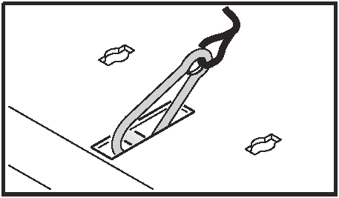

- Убедитесь в том, что в радиусе 1-го метра вокруг прибора нет легковоспламеняющихся и горючих материалов или поверхностей.

Коммутация последовательной цепи
Световой прибор MAC 250 Krypton использует запирающиеся 3-х и 5-контактные входные и выходные разъёмы, распаянные для работы с DMX-устройствами, у которых контакт 1 – экран, контакт 2 – отрицательный (-) и контакт 3 – положительный (+).
Внимание! Никогда не соединяйте между собой более одного входа и выхода данных.
- Соедините выходной разъём DMX контроллера с входным 3-х или 5-контактным разъёмом.
- Соедините выход устройства, самого близкого к контроллеру, с входом следующего устройства. При соединении устройств, у одного из которых контакт 3 положительный, а у другого отрицательный, используйте фазореверсивный переходник.
- Для того чтобы замкнуть цепь, вставьте 120-омный XLR разъём-заглушку в выход последнего устройства в цепи.

Советы по построению последовательной цепи
- Используйте экранированную витую пару, предназначенную для устройств формата RS-485: стандартный микрофонный кабель не может надёжно передавать DMX-данные на большие расстояния. Для соединений длиной до 300 метров рекомендуется кабель с сечением 24 AWG. Для протяжённых соединений (более 500 м), используйте кабель с бόльшим сечением и/или усилитель.
- Никогда не используйте «Y»-образные разъёмы или кабели для деления цепи. Для разделения последовательной цепи на ветви необходимо использовать специальный разветвитель (сплиттер) типа 4-канального опто-изолированного сплиттера/усилителя Martin RS-485.
- Не перегружайте цепь. Последовательно подключайте не более 32 устройств.
- Замыкайте цепь, вставляя разъём-заглушку в выходное гнездо последнего устройства. Разъём-заглушка, который представляет собой просто XLR-разъёмом с сопротивлением 120 Ом, 0.25 Вт, впаянным между контактами 2 и 3, «поглощает» управляющий сигнал, так что он не возвращается назад в цепь и не вызывает искажений и сбоев в работе. Если используется разделитель, то замыкайте каждую ветвь цепи.

Панель управления

Панель управления со светодиодным индикатором используется для установки адресов и параметров управления, позволяет считывать показания времени работы лампы и другую информацию, а также выполнять сервисные программы. Настройки могут быть изменены и дистанционно по последовательной цепи при помощи устройства загрузки данных Martin MP-2.

Навигация
Адрес DMX и любые сообщения об ошибках появляются на дисплее по завершении процесса первоначальной загрузки. Чтобы войти в меню, нажмите клавишу [МENU]. Используйте клавиши [вверх] и [вниз] ([Up]/[Down]) для перемещения по меню. Чтобы выбрать функцию или подменю нажмите кнопку [ENTER]. Чтобы выйти из функции или меню, нажмите кнопку [MENU].

Выбор режима DMX
В Вашем распоряжении имеется два DMX-протокола, 16-битный и 16-битный Расширенный. В 16-битном расширенном режиме задействуется 17 каналов управления, на три канала больше, чем в обычном 16-битном режиме, где используется 14 каналов DMX. В 16-битном расширенном режиме обеспечивается более точное управление яркостью цветов и настройками фокуса. DMX-режим выбирается при помощи функции PSET в меню управления прибором (см. раздел «Меню управления»).

Установка режима DMX
- Включите питание MAC 250 Krypton. Нажмите кнопку [Menu] для перехода в основное меню.
- При помощи кнопок [Up] и [Down] (вверх/вниз) выберите на дисплее надпись PSET. Нажмите [Enter].
- Для установки стандартного 16-битного режима, выберите положение «16ВТ», а для установки расширенного 16-битного режима, выберите положение «16ЕХ». Нажмите [Enter].
- Для возвращения в основное меню, нажмите [Menu].

Выбор адреса DMX
- Включите питание MAC 250 Krypton. Нажмите кнопку [Menu] для перехода в основное меню.
- Выберите положение «AddR» при помощи кнопок [Up] и [Down] (вверх/вниз). Нажмите [Enter].
- Выберите адрес (стартовый канал) в диапазоне от 1 до 500 при помощи кнопок [Up] и [Down] (вверх/вниз). Нажмите [Enter]. Для возвращения в основное меню, нажмите [Menu].

Отладка рабочих функций

КИНЕМАТИКА
У MAC 250 Krypton имеется три функции настройки работы кинематической цепи для различных условий работы.

- Меню обращения поворота наклона (PATI) позволяет поменять местами каналы поворота и наклона (SWAP>ON), инвертировать поворотное движение (PINV>ON) и инвертировать движение наклона (TINV>ON). Эти функции могут оказаться полезными в тех случаях, когда вам требуется, чтобы отдельные приборы зеркально отображали работу других приборов с тем же адресом DMX, или в тех случаях, когда ориентация приборов в пространстве отличается от выполненной для них программы.
- Меню скорости поворота/наклона (PTSP) предоставляет три настройки: FAST, NORM, и SLOW. Положение NORM лучше всего подходит к большинству программ. Положение FAST используется в тех случаях, когда большое значение имеет скорость движений. Положение SLOW обеспечивает предельно плавное движение и лучше всего применимо в работе на больших площадках с использованием медленного движения луча под острыми углами.
- Настройка быстрых переходов (SCUT), которая находится в меню PERS, определяет, будут колеса гобо и светофильтров проходить при смене своих позиций положение открытого луча. При настройке ON колёса «выбирают быстрый переход» и проходят через открытое положение, если это кротчайший путь к их следующей позиции. Колёса не станут проходить через открытое положение луча, если у функции SCUT выбрана настройка OFF.

ДИСПЛЕЙ
Функция включения/выключения дисплея(dISP) определяет, будет дисплей гореть постоянно (настройка ON) или погаснет через две минуты после последнего нажатия кнопки (настройка OFF).
Для того чтобы перевернуть изображение на дисплее, чтобы было удобнее читать показания, одновременно нажмите кнопки [Up] и [Down].
Настройка яркости дисплея (PERS>dINT). Вы можете выбрать положение AUTO для того, чтобы дисплей автоматически изменял свою яркость, руководствуясь показаниями встроенного датчика освещённости. Либо вы сможете регулировать уровень яркости вручную в диапазоне значений от 10 до 100.

ЛАМПА
Для изменения режима управления работой лампы имеется две настройки: функция автоматического включения лампы(PERS>ALON) и функция выключения лампы по сигналу DMX(PERS>DloF).

В рамках функции автоматического управления работой лампы существует три варианта настроек: ON, OFF и DMX. Если параметр ALON установлен в положение «off» (выключен), лампа остаётся выключенной до посыла команды включения лампы (“lamp on”) с контроллера. В положении «on» (включен) параметра ALON, лампа поджигается автоматически после включения питания прибора. Если параметр ALON установлен в положение «DMX», лампа поджигается автоматически при получении прибором данных DMX, и гаснет через 15 минут после потери DMX-сигнала.

Если параметр ALON установлен в положение «ON» или «DMX», время автоматического поджига лампы смещается с целью предотвращения одновременного поджига всех ламп. Такая задержка в поджиге определяется адресом прибора.

Команда DMX на выключение лампы, в зависимости от той или иной настройки, может выключать лампу по-разному. Если параметр dLOF использует настройку ON, питание мощности лампы может быть выключено путём передачи DMX-значения в диапазоне от 248 до 255 по каналу 1 в течение пяти секунд. Если параметр dLOF использует настройку OFF, команда выключения лампы не будет работать, пока не будут выполнены определённые условия. См. протокол DMX.

ОБНУЛЕНИЕ ПАРАМЕТРОВ DMX
Обнуление значений прибора может быть выполнено с контроллера, если команда обнуления параметров DMX (PERS/dRES) установлена в положение 5SEC. Если DMX-команда обнуления использует настройку OFF, то эта команда не будет работать, пока не будут выполнены определённые условия. См. протокол DMX.

ИСХОДНЫЕ НАСТРОЙКИ
Данное устройство может быть возвращено к исходным фабричным настройкам путём выбора следующего положения: dFSE>FACT>LOAd.

Считывание информационных параметров

ВРЕМЯ РАБОТЫ
Общее количество часов работы прибора с момента его производства считывается по адресу (INFO>TIME>HRS>TOTL), а общее количество часов работы прибора с момента последнего обнуления счётчика: (INFO>TIME>HRS>RSET). Эти сведения можно использовать для определения интервалов технического обслуживания. Для обнуления показаний, нажмите кнопку [up] (вверх) в течение 5 секунд, находясь в соответствующем окне.

ЧАСЫ РАБОТЫ ЛАМПЫ
Показатель INFO>TIME позволяет узнать часы работы лампы с момента производства прибора (INFO>TIME>L HR>TOTL), а также часы работы лампы с момента последнего обнуления счётчика (INFO>TIME>L HR>RSET). Обнулите показания этого счётчика после установки новой лампы. Для этого, выведите его показания на дисплей и нажмите кнопку [Up] на 5 секунд.

КОЛИЧЕСТВО ПОДЖИГОВ ЛАМПЫ
Для того чтобы считать общее количество поджигов лампы, следует выбрать следующее: (INFO>TIME>L ST>TOTL), а чтобы узнать общее количество поджигов лампы с момента последнего обнуления счётчика: (INFO>TIME>L ST>RSET). Обнулите показания этого счётчика после установки новой лампы. Для этого, выведите его показания на дисплей и нажмите кнопку [Up] на 5 секунд.

ВЕРСИЯ ПРОГРАММНО-АППАРАТНОГО ОБЕСПЕЧЕНИЯ
Показатель INFO>VER отображает на дисплее номер версии установленного программного обеспечения. Версия программного обеспечения также появляется на дисплее на короткое время при включении прибора.

Тестовые и сервисные утилиты

ЧТЕНИЕ DMX-ПОКАЗАНИЙ
Меню DMXL предоставляет в ваше распоряжение полезную информацию, которая поможет в устранении неисправностей, связанных с управлением работой прибора.

Показатель RATE отображает частоту обновления сигнала DMX в пакетах в секунду. Значения ниже 10 или выше 44 могут стать причиной сбоев в работе устройства, особенно при работе в режиме трекинга.

Показатель qUAL отображает качество принятых DMX-данных в процентном выражении принятых пакетов. Значения существенно ниже 100 говорят о помехах, плохом контакте в соединениях и других неисправностях в последовательной цепи передачи данных, которые представляют собой наиболее распространённую причину возникновения проблем в управлении приборами.

Показатель STCO указывает стартовый код DMX. Пакеты со стартовым кодом отличным от 0 могут стать причиной непредсказуемого поведения устройств.

Оставшиеся в меню dMXL показатели отображают DMX-значения, поступающие по каждому из 13 каналов, начиная с канала SHUT (шторка, канал 1) и заканчивая каналом EFSP (скорость эффекта, канал 13). Если прибор ведёт себя не так, как от него требуется, считывание DMX-значений поможет вам устранить неисправность.

РУЧНОЕ УПРАВЛЕНИЕ
Меню ручного управления (MAN) предоставляет команды включения лампы (LON), выключения лампы (LOF) и сброса параметров прибора (RST). Это меню также позволяет устанавливать и перемещать отдельные эффекты.

Тестирование эффектов
Функция тестовой секвенции (TSEQ>RUN) выполняет общее тестирование всех эффектов, с целью проверки рабочих показателей прибора. Обратите внимание, что тестовая секвенция не выполняет автоматический поджиг лампы. Используйте функции MAN>LON и MAN>LoFF для включения и выключения лампы. Для остановки теста, нажмите кнопку [MENU].

ПЕРЕКЛЮЧАТЕЛИ ОБРАТНОЙ СВЯЗИ
Магнитные сенсорные датчики следят за положением колеса гобо, колеса эффектов и вращающихся гобо. Если система обнаруживает ошибку в положении, происходит закрытие шторки на время корректировки значений. Эту функцию можно выключить, установив параметр обратной связи эффектов (UTIL/EFFb) в положение OFF.

РЕГУЛИРОВКА ПОЛОЖЕНИЙ
Меню регулировок (UTIL/Adj) предоставляет возможность выполнения регулировки работы механизмов вручную.

КАЛИБРОВКА
Меню калибровки (UTIL/CAL) предоставляет возможность определения смещений в программном расчёте относительно выполненной регулировки механизмов и выбранных исходных положений.

Настройки смещения, используемые по умолчанию, могут быть выбраны в меню UTIL/dFOF.

ТЕСТИРОВАНИЕ ОСНОВНОЙ СХЕМЫ (ПЕЧАТНОЙ ПЛАТЫ)
Меню UTIL>PCBT позволяет выполнить штатный тест основной электрической схемы прибора. Только для сервисного использования.

Загрузка программного обеспечения
Команда включения режима загрузки (UTIL>UPLd) готовит прибор к загрузке обновлений программного обеспечения. Эта команда не обязательна для выполнения, как правило, она включается автоматически загрузочным устройством.

Управление по протоколу DMX-512

MAC 250 Krypton может работать с контроллерами USITT DMX512. Полный протокол DMX вы найдёте в конце данного руководства.

В распоряжении прибора имеется два режима работы в стандарте DMX: 16-битный и 16-битный Расширенный. 16-битный расширенный режим использует 17 каналов DMX, на три канала больше, чем в стандартном 16-битном режиме который использует 14 DMX-каналов. 16-битный расширенный режим обеспечивает более точное управление яркостью цветов и настройками фокуса. Все остальные функции в обоих режимах одинаковые. См. протокол DMX в конце руководства. Данный раздел кратко описывает эффекты, которыми можно управлять при помощи DMX-сигналов. Режим DMX устанавливается функцией PSET в меню управления прибором (см. раздел «Меню управления»).

Лампа

ВКЛЮЧЕНИЕ ЛАМПЫ
До тех пор, пока не будет включена функция автоматического поджига лампы, подача напряжения на лампу не будет осуществляться до получения команды включения лампы с контроллера.

Обратите внимание, что при поджиге газоразрядной лампы происходит кратковременный всплеск напряжения электрического тока, который может в несколько раз превышать обычный рабочий уровень. Одновременный поджиг нескольких ламп может вызвать существенное падение напряжения, которое может не позволить лампам зажечься либо могут сработать предохранители и перекрыть подачу тока. При передаче команд включения лампы на несколько приборов, запрограммируйте секвенцию (последовательность), в которой поджиг ламп будет производиться с интервалом в 5 секунд.

ВЫКЛЮЧЕНИЕ ЛАМПЫ
Лампа может быть выключена с контроллера путём передачи команды выключения лампы по каналу 1 в течение пяти секунд. Лампу нельзя повторно включать в течение 8 минут после её выключения. Обратите внимание, что команда выключения лампы может быть отключена при помощи соответствующей персональной настройки (PERS/dLOF).

Положение эффектов

СБРОС
Если эффект теряет метку своего местоположения и не устанавливается в запрограммированное положение, параметры прибора могут быть обнулены при помощи контроллера путём передачи команды «сброса» по каналу 1 в течение 5 секунд. Обратите внимание на то, что данная DMX-функция может быть отменена при помощи соответствующей настройки (PERS/dRES).

ДИММЕР / ШТОРКА
Система механического диммера/шторки обеспечивает полноценное изменение яркости свечения с высоким разрешением, мгновенное включение света и затемнение, эффект беспорядочного и переменного стробирования, а также эффекты беспорядочных и переменных импульсов, при которых диммер резко открывается и медленно затемняется, либо резко закрывается и медленно открывается. Эффекты шторки, стробоскопа и импульса выбираются по канал 1. Уровень яркости света устанавливается по каналу 2. 16-битный расширенный режим предоставляет функцию точной настройки уровня яркости по каналу 3.

Цвет
Колесо светофильтров может вращаться непрерывно, позволяя создавать эффекты «перетекания» цветов, либо вращение может быть пошаговым, также вращение может осуществляться беспорядочно или постоянно в обоих направлениях и при разной скорости. 16-битный расширенный режим предоставляет функцию точной подстройки по каналу 5 параметра, выбранного по каналу 4.

ВРАЩЕНИЕ И ВЫБОР ГОБО
У MAC 250 Krypton имеет 7 положений гобо фиксированного вращения, плюс, открытое положение. Гобо могут фиксироваться (устанавливаться под заданным углом), постоянно вращаться или вращаться и встряхиваться. Гобо и тип вращения устанавливаются по каналу 4 (или по каналу 6 в 16-бтином расширенном режиме), а угол его фиксации или скорость вращения устанавливаются по каналу 5 (или по каналу 7 в 16-бтином расширенном режиме). Точная настройка положения фиксации или вращения выполняются по каналу 6 (или по каналу 8 в 16-бтином расширенном режиме).

Фокус
Луч может быть сфокусирован на расстоянии от, примерно, двух метров до бесконечности по каналу 7. 16-ьитный расширенный режим предоставляет функцию точной настройки по каналу 5 выбранной по каналу 4 цветовой настройки.

ВРАЩАЮЩАЯСЯ ПРИЗМА
Управление призмой осуществляется по каналу 8 (или по каналу 10 в 16-битном расширенном режиме). Призма может быть установлена в световой поток или извлечена из него. Призма может вращаться в обоих направлениях с переменной скоростью.

Поворот и наклон
Управление поворотом и наклоном головного блока осуществляется по каналам с 9 по 12 (и по каналам с 12 по 15 в 16-битном расширенном режиме). Канал управления предварительных настроек устанавливает первые 8 бит информации (наиболее значимый байт или MSB), канал точных настроек устанавливает следующие 8 бит информации (наименее значимый байт или LSB) 16-битного байта управления. Другими словами, канал точной настройки производит «доводку» положения головного блока, установленного каналом предварительной настройки.

Управление скоростью

УПРАВЛЕНИЕ В РЕЖИМЕ СЛЕЖЕНИЯ (ТРЕКИНГ)
Управление поворотом/наклоном и различными эффектами в режиме слежения выполняется путём установки значения 0 для каналов скорости, соответственно, каналов 13 и 14 (каналы 16 и 17 в 16-битном расширенном режиме).

В режиме трекинга скорость определяется временем перехода (кроссфейдом) от одного положения к другому или от одной сцены к другой. Контроллер делит этот переход на шаги и передаёт прибору небольшие изменения значений частоты шагов, которые и составляют переход. Прибор «следует» этим изменениям, рассчитывая их среднее значение при помощи специального алгоритма цифрового фильтра, что обеспечивает плавность движения.

ВЕКТОРНОЕ УПРАВЛЕНИЕ
В векторном режиме скорость движения определяется значениями скорости, установленными по каналам каналов 13 и 14 (каналы 16 и 17 в 16-битном расширенном режиме). Векторный режим предоставляет возможность управлять скоростью движения на контроллерах, у которых нет функции программирования времени перехода (фейда) или у которых нет кроссфейдеров. Векторный режим управления также обеспечивает отличную плавность движений, в особенности при малых скоростях, при работе с контроллерами, передающими сигналы изменения значений медленно или неравномерно.

ЗАТЕМНЕНИЕ
При выборе функции «затемнения на время перехода» (blackout while moving) по каналам 13 и 14 (каналы 16 и 17 в 16-битном расширенном режиме), шторка закрывается в момент перехода эффекта от одного положения к другому, делая тем самым этот переход невидимым.

ОТМЕНА ПЕРСОНАЛЬНЫХ НАСТРОЕК
Канал 13 (канал 16 в 16-битном расширенном режиме) предоставляет в ваше распоряжения значения трекинга, которые позволят подавить настройки скорости поворота/наклона, установленные в разделе PTSP меню управления. Канал 14 (канал 17 в 16-битном расширенном режиме) предоставляет в ваше распоряжения значения трекинга, которые позволят подавить настройки кратчайших переходов, установленные в разделе SCUT меню управления. Подробнее, см. таблицу значений DMX.

Конфигурация оптики

Гобо
MAC 250 Krypton может работать с восьмью металлическими или стеклянными гобо с внешним диаметром 22,5 мм и максимальным диаметром изображения 17 мм.

СОСТАВ СТАНДАРТНОГО КОЛЕСА ГОБО
Световой прибор MAC 250 Krypton использует следующие 7 гобо:
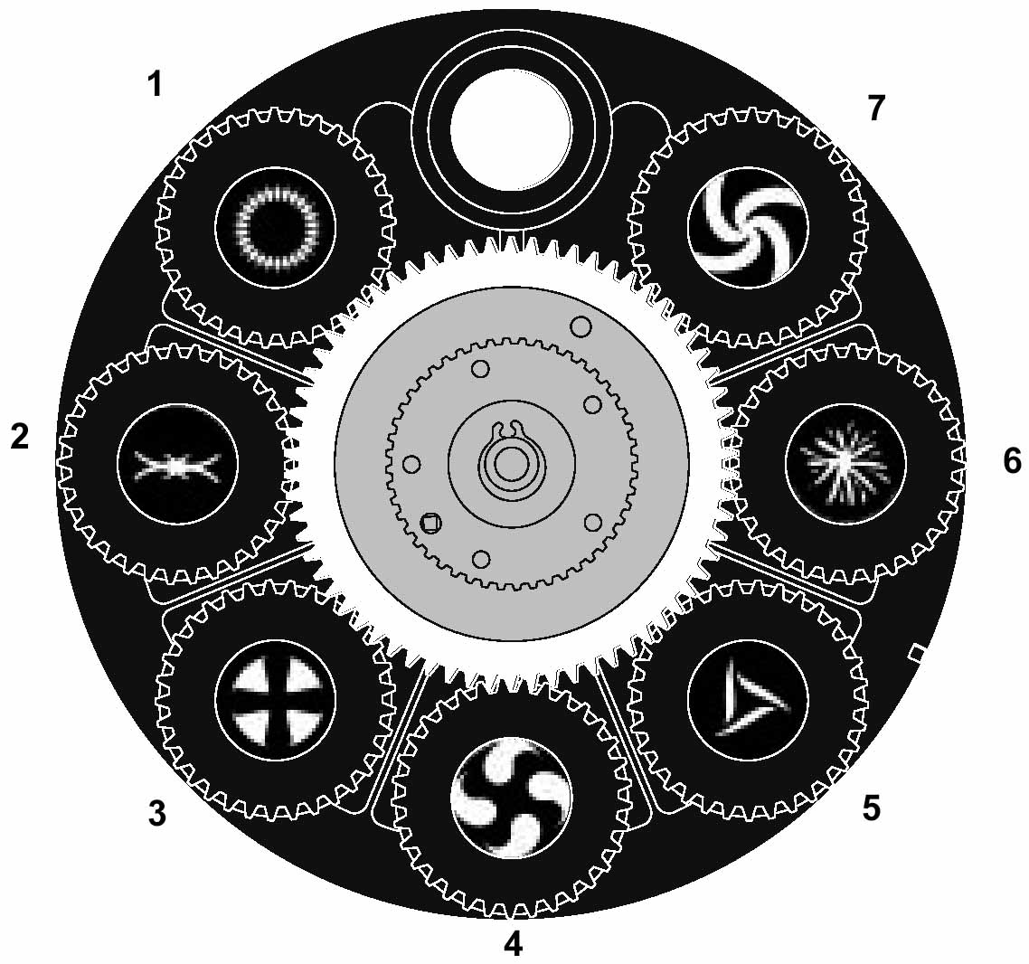

№ | Гобо
1 | Затмение
2 | Толстый брус
3 | Лопасти
4 | Весёлое вращение
5 | Смещённый треугольник
6 | Всплеск
7 | Aflobet

В
Таблица 3: стандартные гобо

ЗАКАЗНЫЕ ГОБО
Для достижения оптимального качества проецируемого изображения, при изготовлении ваших собственных гобо для MAC 250 Krypton, наносите текст, логотип и любой другой рисунок или изображение в перевёрнутом виде на сторону с покрытием. Типы гобо и их габариты приведены в конце данного руководства.

ЗАМЕНА ГОБО
Опасно! Предельно высокая температура. Избегайте соприкосновений с людьми и какими-либо материалами. Корпус прибора может нагреваться до 120° С. Отключите прибор от источника напряжения и дайте ему хорошо остыть в течение, как минимум, 45 минут, прежде чем к нему прикасаться.
Не снимайте какие-либо детали устройства, если прибор включен в электросеть, т.к. подобные действия могут стать причиной опасного для жизни удара током, ожога или повреждений вызванных взрывом лампы.
- Отключите электропитание прибора и дайте ему остыть.

- Снимите верхний кожух головного блока, воспользовавшись отвёрткой с плоским жалом для ослабления четырёх поворотных зажимов. Верхний и нижний кожух выглядят одинаково, но верхний кожух определяется по тексту на задней стенке головного блока, если тест ориентирован в пространстве правильно (не вверх ногами), то расположенный сверху кожух и будет верхним.

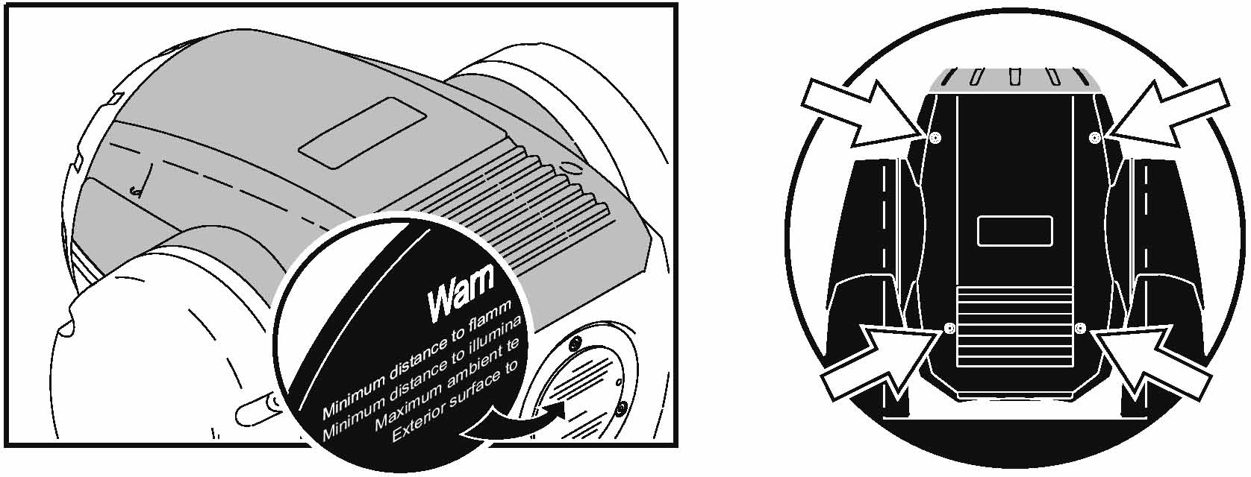
- Поверните колесо гобо, выбрав нужное положение.

- Снимите с колеса держатель гобо.
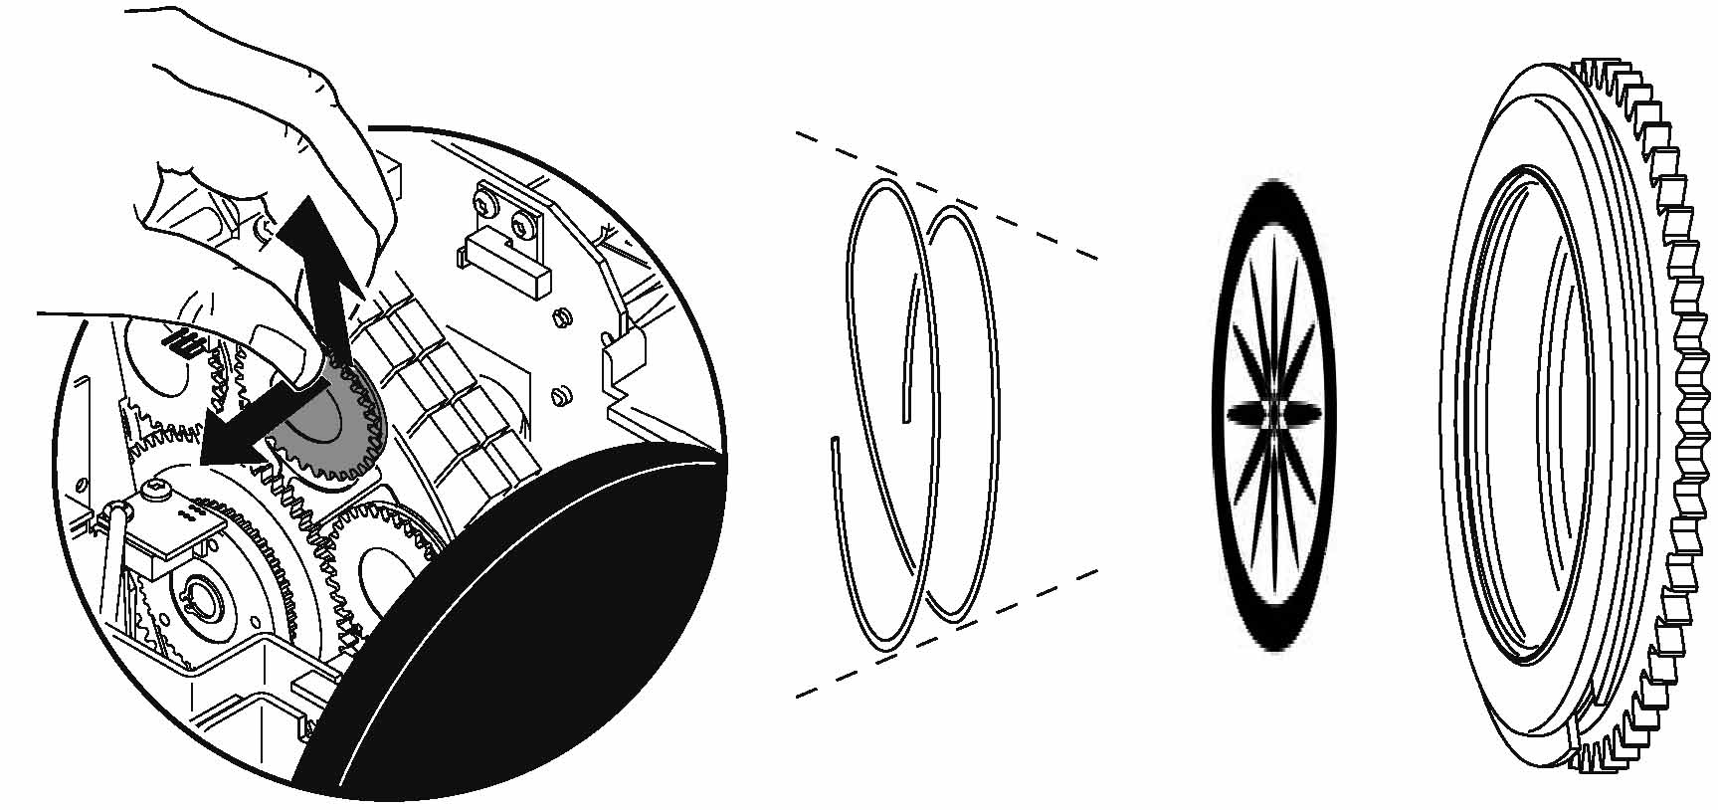
- Сожмите края прижимной пружины и извлеките её из держателя. Вытолкните гобо с задней стороны держателя и извлеките гобо.

- Установите гобо в соответствии с описанием из раздела «Выбор направления» и вставьте его в держатель. Закрепите его при помощи прижимной пружины.

- Установите держатель назад на колесо гобо, воспользовавшись отвёрткой с плоским жалом для отжима крепёжных пластин.
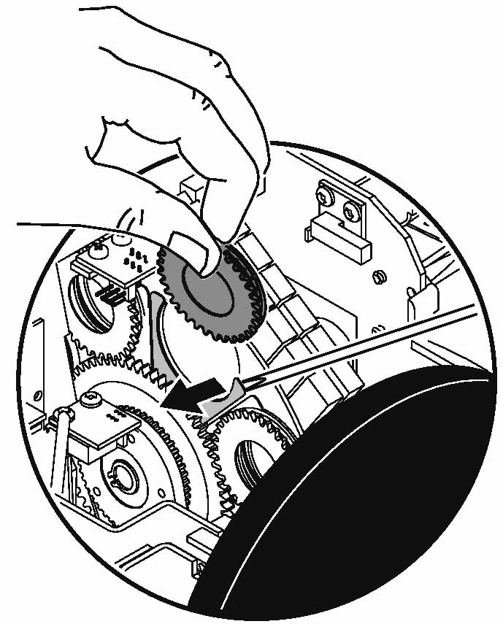

- Перед подачей напряжения, установите на место кожух.

Выбор направления
На рисунке 4 иллюстрируется правильный выбор направления установки гобо различных типов. Если вы сомневаетесь в чём-то, то устанавливайте гобо наиболее отражающей стороной к лампе.

Стеклянные гобо с напылением
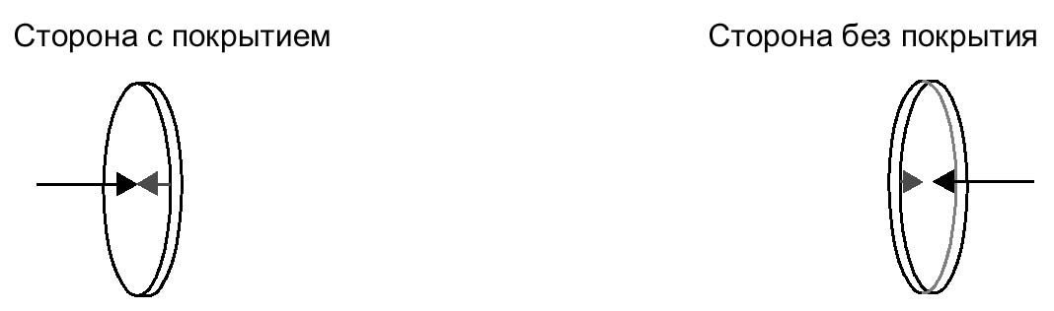
Если предмет установить со стороны без покрытия, то между этим предметом и его отражением будет зазор. Если смотреть сквозь сторону без покрытия, то будет виден задний край гобо.
Если предмет установить со стороны с покрытием, то между этим предметом и его отражением зазора не будет. Если смотреть сквозь сторону с покрытием, то заднего края гобо не будет видно.

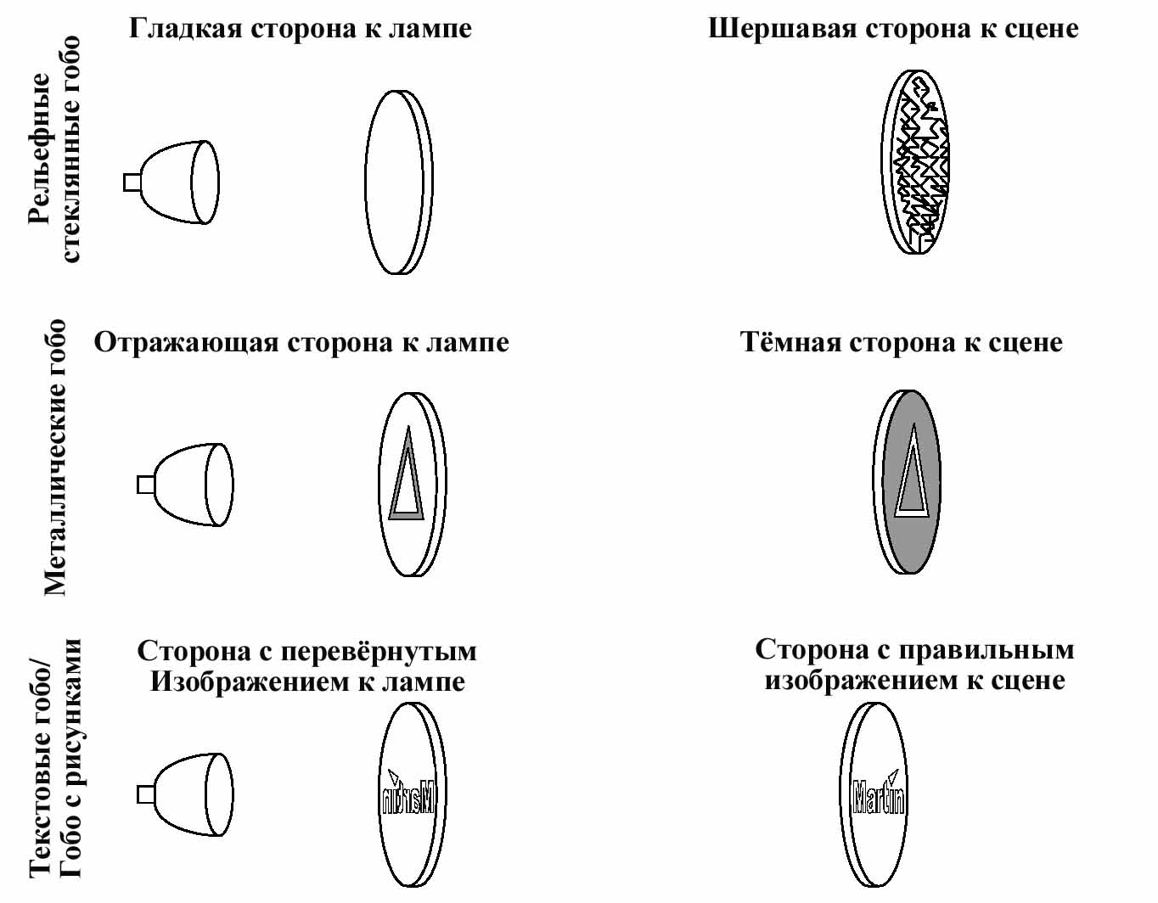

Рисунок 4: выбор направления установки гобо

Светофильтры

СТАНДАРТНАЯ КОФИГУРАЦИЯ
В распоряжении MAC 250 Krypton имеются следующие 12 дихроичных светофильтров:
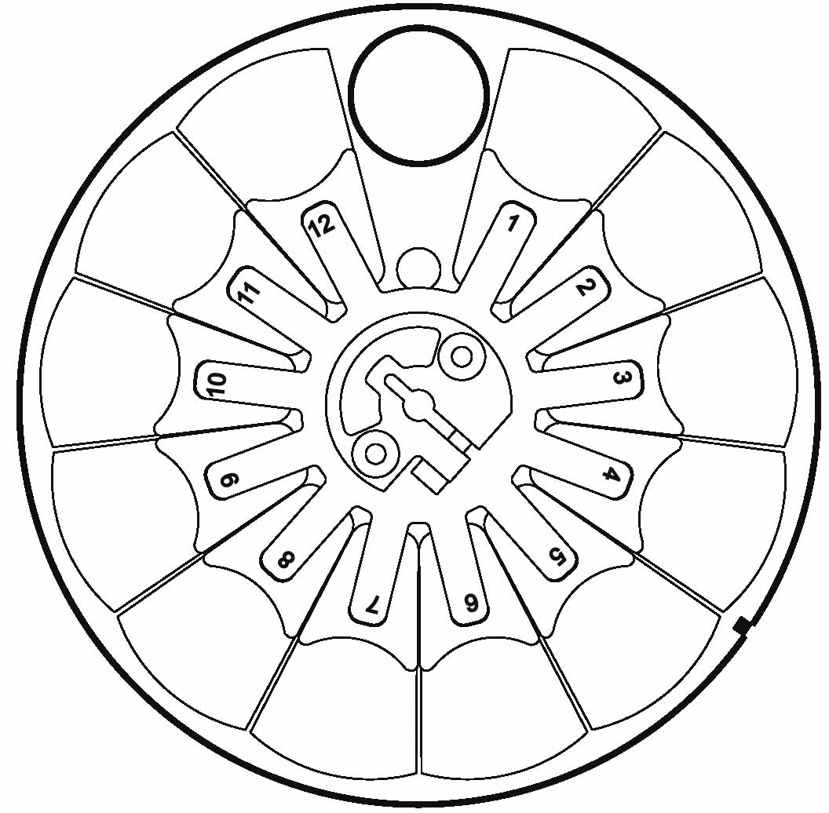
№ | Светофильтр
1 | СТС
2 | Жёлтый 603
3 | Синий 104
4 | Розовый 312
5 | Зелёный 206
6 | Синий 108
7 | Красный 301
8 | Сиреневый 507
9 | Синий 101
10 | Оранжевый 306
11 | Тёмно-зелёный
12 | Пурпурный 502

Рисунок 5: колесо светофильтров MAC 250 Krypton

ЗАМЕНА СВЕТОФИЛЬТРА
Опасно! Предельно высокая температура. Избегайте соприкосновений с людьми и какими-либо материалами. Корпус прибора может нагреваться до 120° С. Отключите прибор от источника напряжения и дайте ему хорошо остыть в течение, как минимум, 45 минут, прежде чем к нему прикасаться.
Не снимайте какие-либо детали устройства, если прибор включен в электросеть, т.к. подобные действия могут стать причиной опасного для жизни удара током, ожога или повреждений вызванных взрывом лампы.

- Отключите электропитание прибора и дайте ему остыть.

- Снимите верхний кожух головного блока, воспользовавшись отвёрткой с плоским жалом для ослабления четырёх поворотных зажимов. Верхний и нижний кожух выглядят одинаково, но верхний кожух определяется по тексту на задней стенке головного блока, если тест ориентирован в пространстве правильно (не вверх ногами), то расположенный сверху кожух и будет верхним.

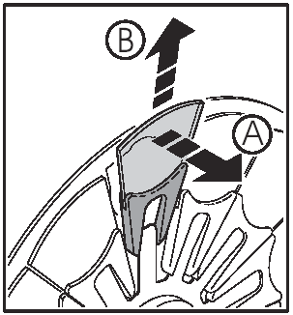
- Поверните колесо светофильтров и выберите нужный вам фильтр. Слегка наклоните фильтр вперёд, возьмите его за края и извлеките.

- Для того вставить фильтр, проденьте его под прижимную пружину и вставьте до щелчка.

- Установите кожух на место до того как включать электропитание прибора.

Призма

Имеющуюся в стандартной комплектации 3-гранную призму можно заменить опциональной пяти- или девятигранной.

ЗАМЕНА ПРИЗМЫ
Опасно! Предельно высокая температура. Избегайте соприкосновений с людьми и какими-либо материалами. Корпус прибора может нагреваться до 120° С. Отключите прибор от источника напряжения и дайте ему хорошо остыть в течение, как минимум, 45 минут, прежде чем к нему прикасаться.
Не снимайте какие-либо детали устройства, если прибор включен в электросеть, т.к. подобные действия могут стать причиной опасного для жизни удара током, ожога или повреждений вызванных взрывом лампы.

- Отключите электропитание прибора и дайте ему остыть.

- Снимите верхний кожух головного блока, воспользовавшись отвёрткой с плоским жалом для ослабления четырёх поворотных зажимов. Верхний и нижний кожух выглядят одинаково, но верхний кожух определяется по тексту на задней стенке головного блока, если тест ориентирован в пространстве правильно (не вверх ногами), то расположенный сверху кожух и будет верхним.

- При помощи отвёртки с плоским жалом, снимите две крепёжные пластины (на иллюстрации указана только одна пластина в положении «А»), удерживая модуль призмы на месте. Отсоедините провода (в местах, указанных буквой «В») от плат модуля призмы.

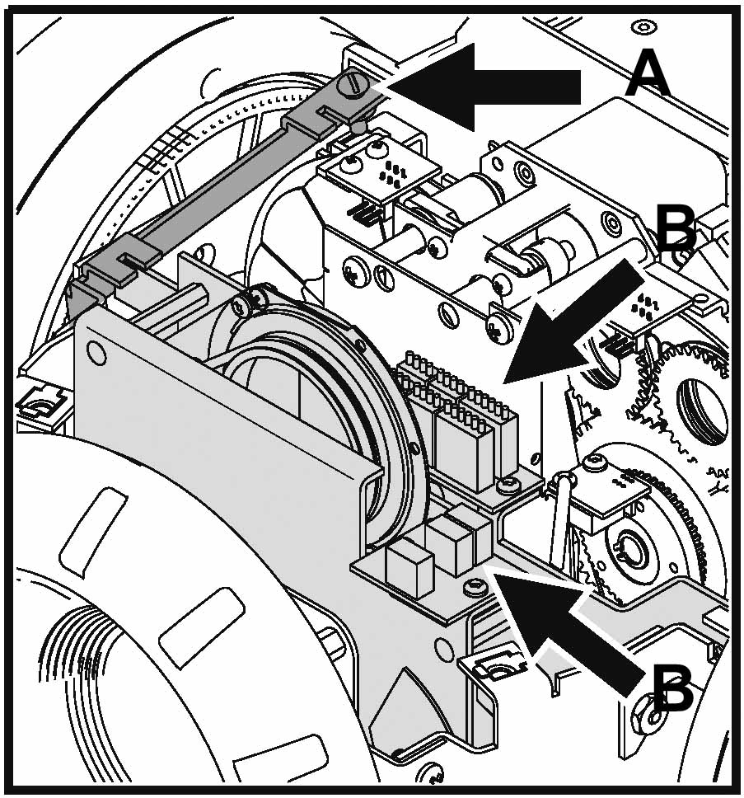

- Извлеките модуль призмы из прибора.

- При помощи крестообразной отвёртки удалите винты полукруглой пластины, удерживающей призму на посадочном месте (см. иллюстрацию).
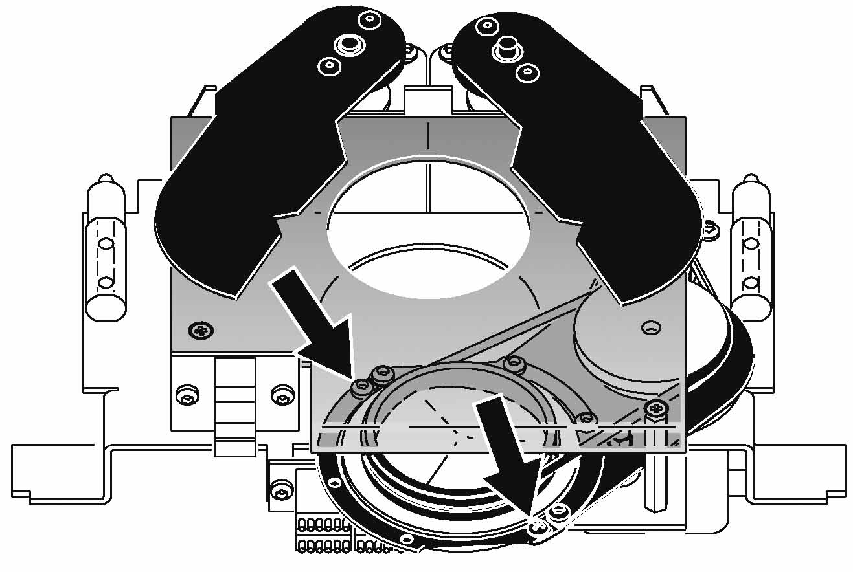

- Снимите резиновый ремень, для того чтобы освободить призму, и установите сменную призму (обратитесь к вашему поставщику для консультации на предмет того, какие призмы можно использовать с данным устройством).
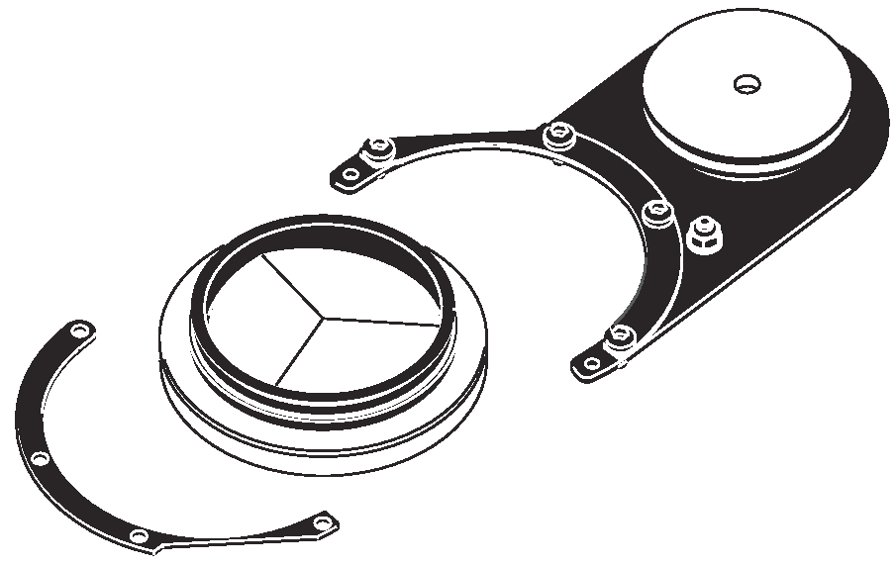
- Установите приводной ремень на прежнее место и привинтите назад полукруглую пластину. Призма должна вращаться в своём посадочном месте свободно.
- Установите модуль призмы на его место в приборе, подсоедините провода (они пронумерованы) и прикрутите назад крепёжные пластины.
- Установите на прежнее место верхний кожух, затянув поворотные винты при помощи отвёртки с плоским жалом.
- Подключите прибор к источнику питания.

Регулярное техническое обслуживание

MAC 250 Krypton требует простого и регулярного технического обслуживания. Избыток грязи, пыли и скоплений частиц дымовых жидкостей ухудшает функциональные возможности прибора и вызывает перегрев и выход устройства из строя, которые в этом случае не покрываются гарантийными обязательствами. График технического обслуживания напрямую зависит от рабочей среды; обратитесь за рекомендациями к сервисной службе. По поводу любых работ по обслуживанию прибора, не описанных в данном руководстве, следует обращаться к квалифицированному технику.
Опасно! Предельно высокая температура. Избегайте соприкосновений с людьми и какими-либо материалами. Корпус прибора может нагреваться до 120° С. Отключите прибор от источника напряжения и дайте ему хорошо остыть в течение, как минимум, 45 минут, прежде чем к нему прикасаться.
Не снимайте какие-либо детали устройства, если прибор включен в электросеть, т.к. подобные действия могут стать причиной опасного для жизни удара током, ожога или повреждений вызванных взрывом лампы.

Замена лампы
Срок службы лампы может варьироваться; расчётный срок службы представляет собой среднее значение, основанное на выполненном производителем цикле тестов. Для того чтобы максимально продлить срок службы лампы, избегайте ненужных поджигов и давайте лампе гореть в течение, как минимум, пяти минут, прежде чем тушить её.

Для снижения риска взрыва лампы, который может повредить прибор, не превышайте установленный срок службы лампы (2000 часов) более чем на 25%.

Замените лампу, если:

- Она поджигается с трудом или не поджигается вовсе, либо если наблюдаются какие-либо другие недостатки в её работе.
- Срок использования превысил установленные рамки, предусмотренные расчётным количеством часов. См. таблицу 1
За инструкциями по замене и установке лампы, см. стр. 5.
ЧИСТКА

Чистка оптических деталей
При чистке оптических деталей будьте аккуратны и осторожны. Поверхность дихроичных светофильтров очень чувствительна даже к малейшим царапинам. Остатки моющей жидкости могут «привариться» к деталям оптики и разрушить их. Не пользуйтесь растворителями, которые могут повредить пластиковые поверхности или напыление/покрытие.

- Отключите питание прибора и дайте деталям полностью остыть.
- Промойте грязные линзы и светофильтры в изопропиловом спирте. Разумное количество обычного средства для мытья стёкол также можно использовать, но ни каких следов этих средств оставаться не должно.
- Промойте дистиллированной водой. Добавление в воду небольшого количества смягчающих агентов, вроде Kodak Photoflo, поможет предотвратить появление полос и пятен.
- Протрите поверхности насухо чистой и не линяющей тканью или высушите сжатым воздухом.

Чистка вентилятора
Для поддержания должного охлаждения прибора необходимо регулярно поддерживать чистоту вентилятора. Его можно чистить мягкой щёткой или сжатым воздухом (пылесосом).

Смазка
Используйте только силиконовую смазку Martin P/N 37302003 (500 мл) или P/N 37302004 (200 мл, в специальной бутылке). Никакая другая смазка к использованию не допускается. При нанесении смазки, всегда удаляйте её излишки и избегайте попадания на другие детали.

- Проверьте состояния механизма фокусировки и нанесите каплю смазки на три металлических полоза в случае, если движение по ним неровное.
- Смажьте подшипники блока вращения гобо, если движения в них неровные при медленном вращении или если при вращении наблюдается шум. Нанесите несколько капель смазки на каждый подшипник колеса со стороны блока лампы.

Замена предохранителей

ОСНОВНОЙ ПРЕДОХРАНИТЕЛЬ
Держатель основного предохранителя встроен в гнездо ввода электропитания. Не используйте предохранители с параметрами, отличными от установленных!

- Отсоедините сетевой провод от гнезда на приборе.
- Откройте держатель и извлеките предохранитель.
- Замените предохранитель схожим по типу и параметрам. Параметры предохранителя приведены на бирке серийного номера.
- Закройте держатель и установите сетевой провод на прежнее место.

предохранители питания мощности
Для работы с низковольтными источниками напряжения предусмотрено два предохранителя, расположенных на печатной плате основной схемы. Если один или несколько светодиодных индикаторов основной платы не горит, то, возможно, это значит, что сгорел один из предохранителей. Если горят все три индикатора, это значит, что низковольтные источники напряжения работают нормально.

Если неисправность будет повторяться постоянно, обратитесь в сервисный центр.

- Отсоедините прибор от источника питания.
- Для того чтобы получить доступ к печатной плате, снимите с левой стороны хомута кожух (смотря на головной блок, установленный в горизонтальном положении, имеющийся на его задней части текст должен выглядеть так, как это изображено на иллюстрации)

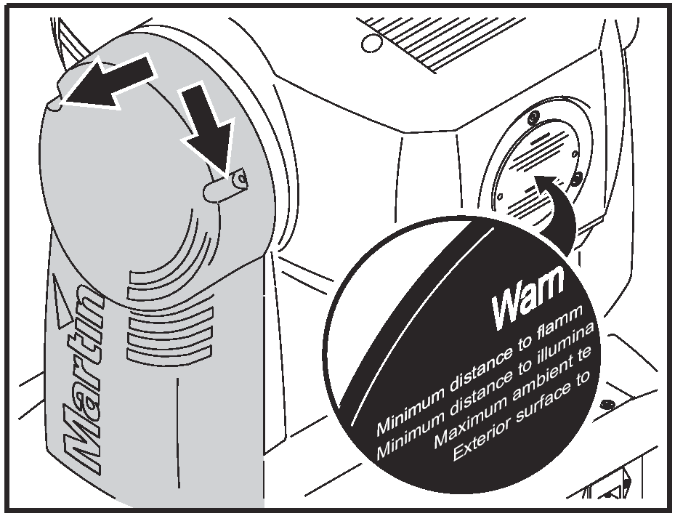
- Осторожно снимите и проверьте целостность предохранителей, расположенных в нижней части печатной платы (см. раздел «Соединения схемы печатной платы» в конце данного руководства). Если необходимо, замените предохранители таким же по типу и характеристикам.
- Установите кожух на прежнее место.

Установка обновлений программного обеспечения
Новые версии аппаратно-программного обеспечения можно получить в разделе поддержки (Support) на сайте фирмы Martin по адресу http://www.martin.dk . Эти обновления могут быть установлены по последовательной цепи при помощи специальных загрузчиков Martin, вроде MP-2 или через интерфейс платы LightJockey 4064 DMX.

Примечание: промежуточные системы управления, такие как Martin Lighting Director (MLD) и Martin Matrix при проведении загрузки информации по цепи DMX должны быть отключены. Эти системы неправильно реагируют на код загрузки, т.к. он не является DMX-совместимым сигналом.

обычный режим загрузки
Для того чтобы установить программное обеспечение, подсоедините устройство загрузки к данному прибору так же, как обычный DMX-контроллер, и выполните процедуру загрузки информации в соответствии с описанием. Отключать MAC 250 Krypton от других типов приборов в цепи DMX не требуется.

Когда процедура загрузки завершится (и когда начнётся процесс первоначального запуска прибора), MAC 250 Krypton выполнит сверку контрольной суммы флэш-памяти и совершит перезагрузку. Если на этом этапе будет обнаружен сбой или повреждение загруженного программного обеспечения, то появится сообщение об ошибке в расчёте контрольной суммы (CSER). Через несколько секунд после этого на дисплее прибора появится сообщение «UPLd», что будет говорить о его готовности к повторной загрузке данных.

В случае, если по какой-то невероятной причине процесс загрузки данных был прерван, выключите питание прибора как минимум на 10 секунд для принудительного включения теста расчёта контрольной суммы. Вы сможете повторить процесс загрузки данных как только на дисплее появится надпись «UPLd».

ОБНОВЛЕНИЕ ДАННЫХ СЕКТОРА ПЕРВОНАЧАЛЬНОЙ ЗАГРУЗКИ
Если обычная процедура загрузки не получилась или если потребовалась перешивка сектора загрузки, установите новое программное обеспечение следующим образом.

- Отключите питание прибора.
- Для того чтобы получить доступ к печатной плате, снимите с левой стороны хомута кожух (смотря на головной блок, установленный в горизонтальном положении, имеющийся на его задней части текст должен выглядеть так, как это изображено на иллюстрации)

- Перемычка сектора загрузки расположена рядом с разъёмом провода панели управления. Установите перемычку в положение «Init». Убедитесь в том, что перемычка «Flash Memory» установлена в положение «Enable». См. схему в разделе «Соединения схемы печатной платы» в конце данного руководства.
- Включите питание и выполните перекачку данных в режиме начальной загрузки в соответствии с описанием этого процесса в руководстве пользователя загрузчика.
- Отключите прибор от источника электропитания. Установите перемычку снова в положение “LOCK”.
- Установите на прежнее место кожух хомута.

Протокол DMX
16 Bt (16-битный режим) | 16 Ex (16-битный расширенный режим) |  | Значение | Процент | Функция
1 |  |  |  |  | Шторка, стробоскоп, сброс, включение/выключение лампы
¹Если команда DMX Reset в данном меню выключена, то команду сброса можно будет выполнить только в том случае, если будет выбран фильтр CTC, призма будет включена (но не вращается), а также выбрано открытое положение гобо.  Команде сброса может быть присвоена 5-секундная задержка в опциях меню dRES.  ²Если в меню отключена команда DMX Lamp Off, то команда выключения лампы может быть выполнена только в том случае, если будет выбран фильтр CTC, призма будет включена (но не вращается), а также выбрано открытое положение гобо. |  |  | 0 - 19 | 0 – 7 | Шторка закрыта
 |  |  | 20 - 49 | 8 - 19 | Шторка открыта
 |  |  | 50 - 72 | 20 - 28 | Стробоскоп, быстро > медленно
 |  |  | 73 - 79 | 29 - 31 | Шторка открыта
 |  |  | 80 - 99 | 31 - 39 | Импульсное открывание, быстро > медленно
 |  |  | 100 - 119 | 39 - 47 | Импульсное закрытие, быстро > медленно
 |  |  | 120 - 127 | 47 - 50 | Шторка открыта
 |  |  | 128 - 147 | 50 - 58 | Беспорядочное стробирование, быстро
 |  |  | 148 - 167 | 58 - 65 | Беспорядочное стробирование, средне
 |  |  | 168 - 187 | 66 - 73 | Беспорядочное стробирование, медленно
 |  |  | 188 - 190 | 74 - 75 | Шторка открыта
 |  |  | 191 - 193 | 75 - 76 | Беспорядочное импульсное открывание, быстро
 |  |  | 194 - 196 | 76 - 77 | Беспорядочное импульсное открывание, медленно
 |  |  | 197 - 199 | 77 - 78 | Беспорядочное импульсное закрытие, быстро
 |  |  | 200 - 202 | 78 - 79 | Беспорядочное импульсное закрытие, медленно
 |  |  | 203 - 207 | 80 - 81 | Шторка открыта
 |  |  | 208 - 217 | 82 - 85 | Обнуление значений
 |  |  | 218 - 227 | 85 - 89 | Шторка открыта
 |  |  | 228 - 237 | 89 - 93 | Включение лампы
 |  |  | 238 - 247 | 93 - 97 | Шторка открыта
 |  |  | 248 - 255 | 97 100 | Выключение лампы
2 | 2 |  |  |  | Диммер
2 |  |  | 0 - 255 | 0 100 | Закрыт > открыт
 | 3 |  |  |  | Точная подстройка диммера (Наименьший значимый файл)
 |  |  | 0-255 | 0-100 | Закрыт > открыт
3 | 4  Примечание:  CW – по часовой стрелке;  CCW – против часовой стрелки |  |  |  | Цвет
3 |  |  |  |  | Непрерывный перебор цветов: полноцветные положения
3 |  |  | 0 | 0 | Белый
3 |  |  | 11 | 4 | CTC
3 |  |  | 22 | 9 | Жёлтый 603
3 |  |  | 33 | 13 | Синий 104
3 |  |  | 44 | 17 | Розовый 312
3 |  |  | 55 | 22 | Зелёный 206
3 |  |  | 66 | 26 | Синий 108
3 |  |  | 77 | 30 | Красный 301
3 |  |  | 88 | 35 | Сиреневый 507
3 |  |  | 99 | 39 | Синий 101
3 |  |  | 110 | 43 | Оранжевый 306
3 |  |  | 121 | 47 | Тёмно-зелёный
3 |  |  | 132 | 52 | Пурпурный 502
3 |  |  | 143 | 56 | Белый
3 |  |  |  |  | Пошаговый перебор цветов
3 |  |  | 156 - 159 | 61 - 63 | Пурпурный 502
3 |  |  | 160 - 163 | 63 - 64 | Тёмно-зелёный
3 |  |  | 164 - 167 | 64 - 65 | Оранжевый 306
3 |  |  | 168 - 171 | 66 - 67 | Синий 101
3 |  |  | 172 - 175 | 67 - 68 | Сиреневый 507
3 |  |  | 176 - 179 | 69 - 70 | Красный 301
3 |  |  | 180 - 183 | 70 - 72 | Синий 108
3 |  |  | 184 - 187 | 72 - 73 | Зелёный 206
3 |  |  | 188 - 191 | 74 - 75 | Розовый 312
3 |  |  | 192 - 195 | 75 - 76 | Синий 104
3 |  |  | 196 - 199 | 77 - 78 | Жёлтый 603
3 |  |  | 200 - 203 | 78 - 79 | CTC
3 |  |  | 204 - 207 | 80 - 81 | Белый
3 |  |  |  |  | Непрерывное вращение
3 |  |  | 208 226 | 82 - 88 | CW, быстро > медленно
3 |  |  | 227 245 | 89 - 96 | CCW, медленно > быстро
3 |  |  |  |  | Беспорядочные цвета
3 |  |  | 246 - 248 | 96 - 97 | Быстро
3 |  |  | 249 - 251 | 98 - 98 | Средне
3 |  |  | 252 - 255 | 99 - 100 | Медленно
 | 5 | 0 - 255 |  | 0 - 100 | Цвет (Наименьший значимый байт)
4 | 6  Примечание:  CW – по часовой стрелке;  CCW – против часовой стрелки |  |  |  | Выбор и встряхивание вращающегося гобо
4 |  |  |  |  | Позиционирование: установите положение по каналу 5 в 16-битном режиме или по каналу 6 в 16-битном расширенном режиме
4 |  | 0 - 4 |  | 0 - 2 | Открытое гобо
4 |  | 5 - 10 |  | 2 - 4 | Гобо 1
4 |  | 11 - 15 |  | 4 - 6 | Гобо 2
4 |  | 16 - 20 |  | 6 - 8 | Гобо 3
4 |  | 21 - 25 |  | 8 - 10 | Гобо 4
4 |  | 26 - 30 |  | 10 - 12 | Гобо 5
4 |  | 31 - 35 |  | 12 - 14 | Гобо 6
4 |  | 36 - 42 |  | 14 - 16 | Гобо 7
4 |  |  |  |  | Вращение: установите скорость вращения по каналу 5 в 16-битном режиме или по каналу 6 в 16-битном расширенном режиме
4 |  | 43 - 50 |  | 17 - 20 | Открытое гобо
4 |  | 51 - 58 |  | 20 - 23 | Гобо 1
4 |  | 59 - 65 |  | 23 - 26 | Гобо 2
4 |  | 66 - 73 |  | 26 - 29 | Гобо 3
4 |  | 74 - 81 |  | 29 - 32 | Гобо 4
4 |  | 82 - 89 |  | 32 - 35 | Гобо 5
4 |  | 90 - 96 |  | 35 - 38 | Гобо 6
4 |  | 97 - 104 |  | 38 - 41 | Гобо 7
4 |  |  |  |  | Вращение со встряхиванием, медленно > быстро: установите скорость вращения по каналу 5 в 16-битном режиме или по каналу 6 в 16-битном расширенном режиме
4 |  | 105 - 119 |  | 41 - 46 | Гобо 7, Встряхивание slow > fast
4 |  | 120 - 134 |  | 47 - 52 | Гобо 6, Встряхивание медленно > быстро
4 |  | 135 - 149 |  | 53 - 58 | Гобо 5, Встряхивание медленно > быстро
4 |  | 150 - 164 |  | 59 - 64 | Гобо 4, Встряхивание медленно > быстро
4 |  | 165 - 179 |  | 65 - 70 | Гобо 3, Встряхивание медленно > быстро
4 |  | 180 - 194 |  | 70 - 76 | Гобо 2, Встряхивание медленно > быстро
4 |  | 195 - 209 |  | 76 - 82 | Гобо 1, Встряхивание медленно > быстро
4 |  |  |  |  | Непрерывный перебор
4 |  | 210 - 232 |  | 82 - 91 | CW медленно > быстро
4 |  | 233 - 255 |  | 91 - 100 | CCW быстро > медленно
5 | 7 |  |  |  | Вращение Гобо (включается при выборе гобо по каналу 4 в 16-битном режиме или по каналу 5 в 16-битном расширенном режиме)
5 | 7 | 0 - 255 |  | 0 - 100 | Местоположение метки 0 - 395
5 | 7 |  |  |  | Непрерывное вращение (направление и скорость)
5 | 7 | 0 - 2 |  | 0 - 1 | Нет вращения
5 | 7 | 3 - 127 |  | 1 - 50 | CW, медленно > быстро
5 | 7 | 128 - 252 |  | 50 - 98 | CCW, быстро > медленно
5 | 7 | 253 - 255 |  | 99 - 100 | Нет вращения
6 | 8 | 0 255 |  | 0 - 100 | Вращение Гобо (Наименьший значимый байт)
7 | 9 |  |  |  | Фокус
7 | 9 | 0 - 255 |  | 0 - 100 | Бесконечность > 2 метра
 | 10 | 0 - 255 |  | 0 - 100 | Фокус (Наименьший значимый байт)
8 | 11 |  |  |  | Призма
8 | 11 | 0 - 19 |  | 0 - 7 | Призма выключена
8 | 11 | 20 - 79 |  | 8 - 31 | Вращение призмы, CCW быстро > медленно
8 | 11 | 80 - 89 |  | 31 - 35 | Нет вращения
8 | 11 | 90 - 149 |  | 35 - 58 | Вращение призмы, CW медленно > быстро
8 | 11 | 150 - 215 |  | 59 - 84 | Призма выключена
8 | 11 |  |  |  | Макрос Призмы/Гобо
8 | 11 | 216 - 220 |  | 84 - 86 | Macro 1
8 | 11 | 221 - 225 |  | 87 - 88 | Macro 2
8 | 11 | 226 - 230 |  | 89 - 90 | Macro 3
8 | 11 | 231 - 235 |  | 91 - 92 | Macro 4
8 | 11 | 236 - 240 |  | 93 - 94 | Macro 5
8 | 11 | 241 - 245 |  | 95 - 96 | Macro 6
8 | 11 | 246 - 250 |  | 96 - 98 | Macro 7
8 | 11 | 251 – 255 |  | 98 – 100 | Macro 8
9 | 12 |  |  |  | Поворот
9 | 12 | 0 - 255 |  | 0 - 100 | Влево > вправо (128 = нейтральное положение)
10 | 13 |  |  |  | Точный поворот (Наименьший значимый байт)
10 | 13 | 0 - 255 |  | 0 - 100 | Влево > вправо
11 | 14 |  |  |  | Наклон
11 | 14 | 0 - 255 |  | 0 100 | Влево > вправо (128 = нейтральное положение)
12 | 15 |  |  |  | Точный наклон (Наименьший значимый байт)
12 | 15 | 0 - 255 |  | 0 100 | Влево > вправо
13 | 16 |  |  |  | Скорость поворота/наклона
13 | 16 | 0 - 2 |  | 0 - 1 | Слежение (трекинг)
13 | 16 | 3 - 245 |  | 1 - 96 | Быстро > медленно
13 | 16 | 246 - 248 |  | 96 - 97 | Слежение (трекинг), PTSP NORM (подавление настроек меню)
13 | 16 | 249 - 251 |  | 98 - 98 | Слежение (трекинг), PTSP FAST (подавление настроек меню)
13 | 16 | 252 - 255 |  | 99 - 100 | Затемнение во время движения
14 | 17 |  |  |  | Скорость эффектов
14 | 17 |  |  |  | Диммер, фокус
14 | 17 | 0 - 2 |  | 0 - 1 | Режим слежения (трекинга)
14 | 17 | 3 - 245 |  | 1 - 96 | Быстро > медленно
14 | 17 | 246 - 251 |  | 96 - 98 | Слежение (трекинг)
14 | 17 | 252 - 255 |  | 99 - 100 | Максимальная скорость
14 | 17 |  |  |  | Цвет
14 | 17 | 0 - 2 |  | 0 - 1 | Режим слежения (трекинга)
14 | 17 | 3 - 245 |  | 1 - 96 | Скорость, быстро > медленно
14 | 17 | 246 - 248 |  | 96 - 97 | Трекинг, SCUT OFF (подавление настроек меню)
14 | 17 | 249 - 251 |  | 98 - 98 | Трекинг, SCUT ON (подавление настроек меню)
14 | 17 | 252 - 255 |  | 99 - 100 | Затемнение во время движения
14 | 17 |  |  |  | Выбор гобо
14 | 17 | 0 - 245 |  | 0 - 96 | Обычный (без затемнения)
14 | 17 | 246 - 248 |  | 96 - 97 | Обычный, SCUT OFF (подавление настроек меню)
14 | 17 | 249 - 251 |  | 98 - 98 | Обычный, SCUT ON (подавление настроек меню)
14 | 17 | 252 - 255 |  | 99 - 100 | Затемнение во время движения
14 | 17 |  |  |  | Индексное вращение гобо (только если установленный тип гобо = indexed)
14 | 17 | 0 - 2 |  | 0 - 1 | Режим слежения (трекинга)
14 | 17 | 3 - 245 |  | 1 - 96 | Быстро > медленно
14 | 17 | 246 - 251 |  | 96 - 98 | Слежение (трекинг)
14 | 17 | 252 255 |  | 99 - 100 | Затемнение во время движения
14 | 17 |  |  |  | Призма
14 | 17 | 0 - 251 |  | 0 - 98 | Обычный (без затемнения)
14 | 17 | 252 - 255 |  | 99 - 100 | Затемнение во время движения

Меню Управления
Меню | Позиция | Опции | Примечания (настройки по умолчанию выделены жирным шрифтом)
AddR |  | 1-512 | DMX-адрес
PSET |  | 16bt | 16-битное управление
PSET |  | 16ex | 16-битное расширенное управление
PATI | SWAP | ON | Перенос DMX-управления поворотом на канал наклона и наоборот.
PATI | SWAP | OFF | Обычное управление панорамой и наклоном
PATI | PINV | ON | Обратное DMX-управление поворотом, право > лево
PATI | PINV | OFF | Обычное DMX-управление поворотом, лево > право
PATI | TINV | ON | Обратное DMX-управление наклоном, вниз > вверх
PATI | TINV | OFF | Обычное DMX-управление наклоном, вверх > вниз
PTSP |  | NORM | Средняя скорость поворота/наклона
PTSP |  | FAST | Оптимизация движения под скорость
PTSP |  | SLOW | Оптимизация движения под плавность
PERS | dISP | ON | Дисплей остаётся включенным
PERS | dISP | 2 MN | Дисплей гаснет через 2 минуты после нажатия последней кнопки
PERS | dISP | 10MN | Дисплей гаснет через 10 минут после нажатия последней кнопки
PERS | dINT | AUTO | Автоматическое затемнение дисплея
PERS | dINT | 10-100 | Регулировка яркости дисплея
PERS | dLOF | ON | Включить DMX-команду включения лампы
PERS | dLOF | OFF | Выключить DMX-команду включения лампы
PERS | dRES | ON | Включить DMX-команду обнуления
PERS | dRES | OFF | Выключить DMX-команду обнуления
PERS | dRES | 5 SEC | Передача команды сброса с контроллера
PERS | ALON | ON | Лампа поджигается автоматически в рамках 90 сек. после включения питания
PERS | ALON | OFF | Нет автоматического поджига лампы
PERS | ALON | dMX | Лампа поджигается по сигналу DMX, гаснет через 15 мин. после его потери
PERS | SCUT | ON | Колёсо эффектов проходит кратчайший путь
PERS | SCUT | OFF | Путь колёса эффектов не проходит через открытое положение
PERS | dICU | dIM1 | 0 – 100%
PERS | dICU | dIM2 | Tungsten
dFSE | FACT | LOAD | Вернуть все настройки (не калибровки) в исходное, заводское положение

Меню | Позиция | Опции | Примечания (настройки по умолчанию выделены жирным шрифтом)
INFO | TIME/L HR | TOTL | Общее количество часов работы с включенной лампой с момента изготовления
INFO | TIME/L HR | RSET | Часы работы лампы с момента обнуления счётчика. Для выполнения обнуления, отобразите счётчик и нажмите на 5 сек. [↑]
INFO | TIME/L ST | TOTL | Общее количество поджигов лампы с момента изготовления
INFO | TIME/L ST | RSET | Число поджигов лампы с момента обнуления счётчика. Для выполнения обнуления, отобразите счётчик и нажмите на 5 сек. [↑]
INFO | TEMP | HEAd | Температура головного блока
INFO | TEMP | bASE | Температура базового блока
INFO | VER | X.X | Версия ЦПУ
dMXL | - | RATE | Количество пакетов данных DMX в секунду
dMXL | - | qUAL | Процент безошибочно принятых данных
dMXL | - | STCO | Десятичное значение стартового кода DMX.
dMXL | - | SHUT . . EFSP | DMX значение (от 0 → 255) принимаемое каждым каналом
dMXL | - | SHUT | Значение шторки
dMXL | - | DIM | Значение диммера
dMXL | - | COL | Значение колеса светофильтров
dMXL | - | GOBO | Значение фиксированного гобо
dMXL | - | ROGO | Значение вращающегося гобо
dMXL | - | FOC | Значение фокуса
dMXL | - | PRIS | Значение призмы
dMXL | - | PANC | Грубое значение поворота
dMXL | - | PANF | Точное значение поворота
dMXL | - | TILC | Грубое значение наклона
dMXL | - | TILF | Точное значение наклона
dMXL | - | PTSP | Значение скорости поворота/наклона
dMXL | - | EFSP | Значение скорости эффекта
MAN | RST | - | Обнуление значений прибора
MAN | L ON | - | Поджиг лампы
MAN | LoFF | - | Тушение лампы
MAN | SHUT | OPEN | Открыть шторку
MAN | SHUT | CLOS | Закрыть шторку
MAN | SHUT | STRF | Быстрое стробирование
MAN | SHUT | STRM | Стробирование в среднем темпе
MAN | SHUT | STRS | Стробирование в медленном темпе
MAN | dIM | 0 - 255 | Диммер
MAN | COL | OPEN | Колесо светофильтров в открытом положении
MAN | 12 | C1-C12 | Положения колеса светофильтров 1 → 12
MAN | 12 | CW F | Вращение по часовой стрелке - быстро
MAN | 12 | CCWF | Вращение против часовой стрелки - быстро
MAN | 12 | CW M | Вращение по часовой стрелке - средне
MAN | 12 | CCWM | Вращение против часовой стрелки - средне
MAN | 12 | CW S | Вращение по часовой стрелке - медленно
MAN | 12 | CCWS | Вращение против часовой стрелки - медленно
MAN | 12 | RNdF | Беспорядочный выбор цвета - быстро
MAN | 12 | RNdM | Беспорядочный выбор цвета - средне
MAN | 12 | RNdS | Беспорядочный выбор цвета - медленно

 | GObO | OPEN | Колесо гобо. Открытое положение
 | GObO | g1 I – g7 I | Колесо гобо. Индексируемые гобо 1 → 7
 | GObO | g1 I – g7 R | Колесо гобо. Вращающиеся гобо 1 → 7
 | GObO | g1 I – g7RS | Колесо гобо. Встряхивание вращающихся гобо 1 → 7
 | GObO | CW F | Вращение колеса по часовой стрелке - быстрый темп
 | GObO | CCWF | Вращение колеса против часовой стрелки – быстрый темп
 | GObO | CW M | Вращение колеса по часовой стрелке – средний темп
 | GObO | CCWM | Вращение колеса против часовой стрелки - средний темп
 | GObO | CW S | Вращение колеса по часовой стрелке – медленный темп
 | GObO | CCWS | Вращение колеса против часовой стрелки - медленный темп
 | I / S | 0 – 255 | Вращение гобо по часовой стрелке. Медленно → быстро
 | PRIS | ON | Включение призмы
 | PRIS | OFF | Выключение призмы
 | PRIS | CWF | Вращение по часовой стрелке - быстро
 | PRIS | CCWF | Вращение против часовой стрелки - быстро
 | PRIS | CWM | Вращение по часовой стрелке – средний темп
 | PRIS | CCWM | Вращение против часовой стрелки - средний темп
 | PRIS | CWS | Вращение по часовой стрелке - медленно
 | PRIS | CCWS | Вращение против часовой стрелки - медленно
 | FOC | 0 – 255 | Фокус. Бесконечность → Близко
 | PAN | 0 – 255 | Поворот – Влево → Вправо
 | TILT | 0 – 255 | Наклон – Вверх → Вниз
TSEQ | - | RUN | Запуск общего теста по всем эффектам
UTIL  (для доступа к меню, нажмите и удерживайте более 3 секунд кнопку Enter) | FEbA | ON | Включение системы корректировки положения колеса светофильтров, колеса гобо и вращающихся гобо. Если система обнаруживает ошибку, закрывается шторка на время обнуления значений.
 | FEbA | OFF | Отключение обратной связи с эффектов.
 | EFFb | ON | Включение моментального обнуления значений для электромагнитно индексируемых эффектов
 | EFFb | OFF | Выключение моментального обнуления значений для электромагнитно индексируемых эффектов
 | Adj | - | Не применяется
 | CAL | - | Не применяется
 | dFOF | SURE | Возвращение всех смещений в положение по умолчанию
 | PCbT | Led | Тест основной схемы. Только для сервисной службы.
 | UPLd | SURE | Установка прибора в режим загрузки ПО вручную

Сообщения об ошибках

Сообщение дисплея | Появляется если… | Что делать
MERR (Ошибка памяти) | …память EEPROM не считывается. | Свяжитесь с сервисным персоналом
**** | …отсутствует сообщение между панелью управления и материнской платой. Данное сообщение появляется кратковременно при включении питания прибора… | Проверьте предохранители.  Проверьте целостность провода соединяющего материнскую плату с панелью управления.  Переустановите ПО.  Обратитесь в сервис.
COER (Простой колеса светофильтров)  RGER (Простой колеса вращ. гобо)  FGER (Простой колеса фикс. гобо)  GOER (Истечение срока ожидания получения команды фиксации гобо) | …сбои схемы магнитной индексации (например, испорчен датчик или отсутствует магнит). | По истечении времени ожидания проблемный эффект остановится в случайном положении.  Свяжитесь с сервисным центром.
LERR (Ошибка лампы) | … лампа не зажигается. | Замените лампу.
shER | …имеет место короткое замыкание и поджиг лампы был выполнен без соответствующей команды. | Свяжитесь с сервисным персоналом
bTER | …температура базового блока слишком высока. | Убедитесь в том, что вентиляторы не загрязнены и работают, а также в том, что температура окружающего воздуха не превышает 40° С.  Если неисправность будет фиксироваться постоянно, обратитесь в сервис.
PAER | …обнаружен сбой в области горизонтальной плоскости движения и датчик не может обнаружить метку остановки поворотного движения. | По истечении времени ожидания прибор остановится в случайном положении.  Свяжитесь с сервисным центром.
TIER | …обнаружен сбой в области вертикальной плоскости движения и датчик не может обнаружить метку остановки движения наклона. | По истечении времени ожидания прибор остановится в случайном положении.  Свяжитесь с сервисным центром.
dRER | …ошибка приводного механизма. | Свяжитесь с сервисным персоналом
dPER | …ошибка программирования дисплея. | Свяжитесь с сервисным персоналом

Таблица 5: сообщения об ошибках

Устранение неисправностей

Проблема | Возможная причина | Способ устранения
Один или несколько приборов полностью не действуют. | Не подключено питание прибора. | Проверьте подключено ли питание и сетевые шнуры.
Один или несколько приборов полностью не действуют. | Сгорел первичный предохранитель. | Замените предохранитель.
Один или несколько приборов полностью не действуют. | Сгорел вторичный предохранитель(ли) (расположен на плате РСВ) | Проверьте и замените предохранители основной схемы.
Приборы перегружаются верно, но некоторые приборы реагируют на команды контроллера ошибочно или не реагируют вовсе. | Контроллер не подключен. | Подключите контроллер.
 | Плохая коммутация цепи. | Проверьте коммутацию шнуров. Отремонтируйте или замените повреждённые шнуры и разъёмы.
 | Цепь данных не терминирована при помощи 120-омного разъёма-заглушки | Вставьте терминатор в выходное гнездо последнего прибора в цепи.
 | Неверная адресация приборов. | Проверьте адреса и настройки протокола.
 | Один из приборов неисправен и нарушает передачу данных в цепи. | Поочерёдно выключая из цепи по одному прибору (отключая входной и выходной разъёмы и соединяя их непосредственно между собой), добейтесь нормальной работы приборов. Вычислив неисправные приборы, обратитесь за их ремонтом к квалифицированным специалистам.
 | Выходные контакты XLR не совпадают (контакты 2 и 3 реверсивные). | Установите между приборами фазореверсивный шнур или переставьте между собой контакты 2 и 3 неверно реагирующего прибора
Внезапно закрывается шторка | Колесо светофильтров, колесо гобо или само гобо потеряло метку остановки движения. | Если неисправность будет проявляться вновь, обратитесь в сервисный центр.
Нет света или появляется сообщение об ошибке “LERR”. | Настройки параметров напряжения не соответствуют параметрам электросети. | Отключите прибор. Проверьте настройки и внесите нужные изменения.
Нет света или появляется сообщение об ошибке “LERR”. | Отсутствует лампа или она сгорела. | Отключите прибор и замените лампу.
Лампа периодически отключается. | Прибор перегрелся. | Дайте прибору остыть.  Почистите вентилятор.  Убедитесь в том, что вентиляционные отверстия у панели управления и фронтальная линза не блокированы.  Снизьте температуру воздуха в помещении.
Лампа периодически отключается. | Настройки параметров напряжения не соответствуют параметрам электросети. | Отключите прибор. Проверьте настройки и внесите нужные изменения.

Таблица 6: устранение неисправностей

Соединения печатной платы

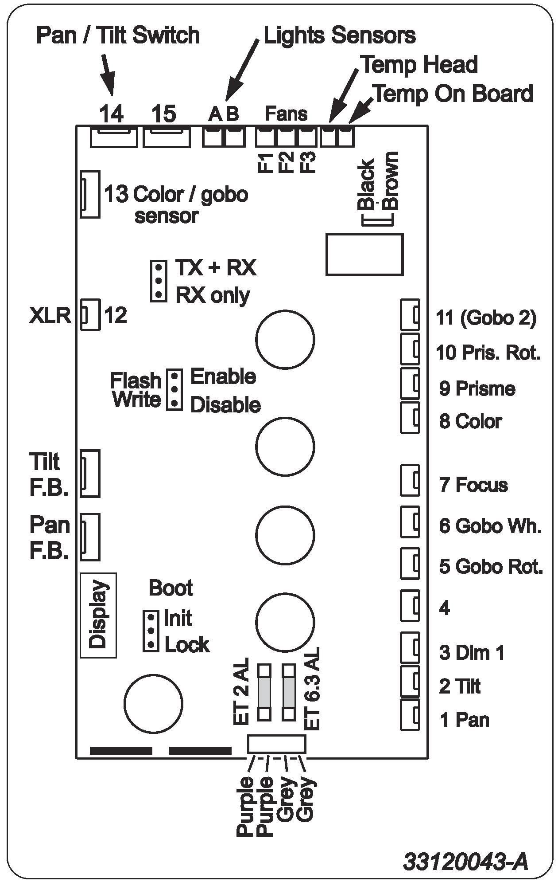

Спецификация

Физические данные
- Длина базового блока | 375 мм
- Ширина базового блока | 315 мм
- Ширина хомута | 393 мм
- Высота | 538 мм
- Масса | 22,4 кг

Питание мощности
- Ввод ПТ | 3 м сетевой шнур без вилки
- Рабочие диапазон | 100 - 250 V, 50/60 Hz

Максимальная мощность и ток
100 V, 50 Hz.  100 V, 60 Hz.  120 V, 50 Hz.  120 V, 60 Hz.  208 V, 50 Hz.  208 V, 60 Hz.  230 V, 50 Hz.  230 V, 60 Hz.  250 V, 50 Hz.  250 V, 60 Hz.  Примечание: измерения могут иметь погрешность в рамках +/- 10%.  V = вольт, Hz = герц, W = ватт, А = ампер, PF = фактор мощности | 319 W, 3.8 A, PF 0.8  317 W, 3.4 A, PF 0.9  320 W, 2.9 A, PF 0.9  314 W, 2.7 A, PF 1.0  320 W, 1.9 A, PF 0.8  319 W, 1.7 A, PF 0.9  323 W, 1.6 A, PF 0.9  326 W, 1.5 A, PF 1.0  326 W, 1.5 A, PF 0.9  325 W, 1.4 A, PF 1.0

Тепловая часть
- Максимальная температура окружающего воздуха | 40° С
- Максимальная температура поверхности | 120° С

Инсталляция
- Ориентация в пространстве | Любая
- Минимальное расстояние до горючих материалов | 0,1 м
- Минимальное расстояние до освещаемой поверхности | 0,3 м

Предохранители
- Основной предохранитель | 6.3 A / 250 V, с задержкой времени
- Предохранитель F1 | 6.3 A / 250 V, с задержкой времени
- Предохранитель F2 | 2 A / 250 V, с задержкой времени

Лампы
- Philips MSD 250/2 | 2000 ч., 9000K, 250 W
- Osram HSD 250/78 | 3000 ч., 7800K, 250 W
- GE CSD 250/2 | 2000 ч., 9000K, 250 W

Гобо
- Внешний диаметр | 22,5 +0/-0,3 мм
- Максимальный диаметр изображения | 17 мм
- Максимальная толщина | 1,8 мм
- Тип стекла | Высокотемпературное Borofloat или лучше
- Покрытие стекла | Дихроичное или насыщенный алюминий
- Металлические гобо | Алюминий (можно использовать и сталь, но кратковременно)

Управление и программирование
- Протокол | USITT DMX-512
- Приёмник | Опто-изолированный RS-485
- Каналы DMX | 14/17
- Ввод данных | 3-штырьковый и 5-штырьковый XLR-разъём с защёлкой «папа»
- Вывод данных | 3-штырьковый и 5-штырьковый XLR-разъём с защёлкой «мама»
- Распайка | Контакт 1 – экран, контакт 2 – отрицательный (-), контакт 3 – положительный (+)

Стандарты по дизайну
- EU EMC: | EN 50 081-1, EN 50 082-1
- EU безопасность | EN 60598-1, EN 60598-2-17
- Безопасность Канада | .CSA C22.2 No. 166
- Безопасность США | ANSI/UL 1573

Комплектация
- Омегообразная скоба, ¼ поворота
- Руководство пользователя
- XLR-кабель, 5 м, чёрный, 3-контактный
- Сетевой провод, 3 м, IEC 3-контактный | P/N 43036008

Аксессуары
- G-образный кронштейн | P/N 91602003
- Накидной кронштейн | P/N 91602005

Фотометрия
- Выходной световой поток | 4618 люмен
- Угол светового поля | 20,6°
- Условия измерения | 230 V, 50 Hz; без эффектов
- Источник измерения | Philips MSD 250/2

Диаметр луча в отношении к расстоянию
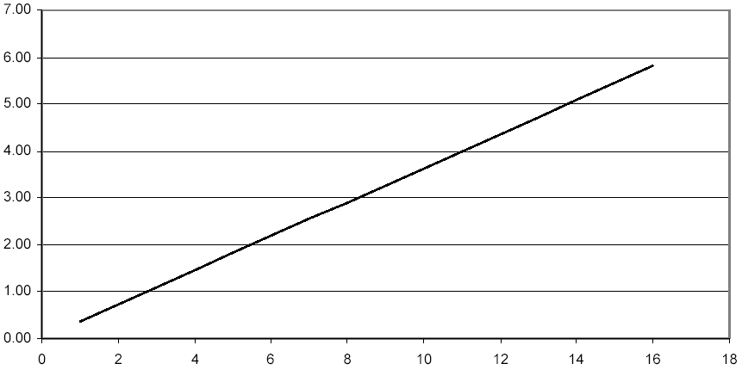
Диаметр луча (м)

Расстояние (м)

Яркость луча в отношении к расстоянию

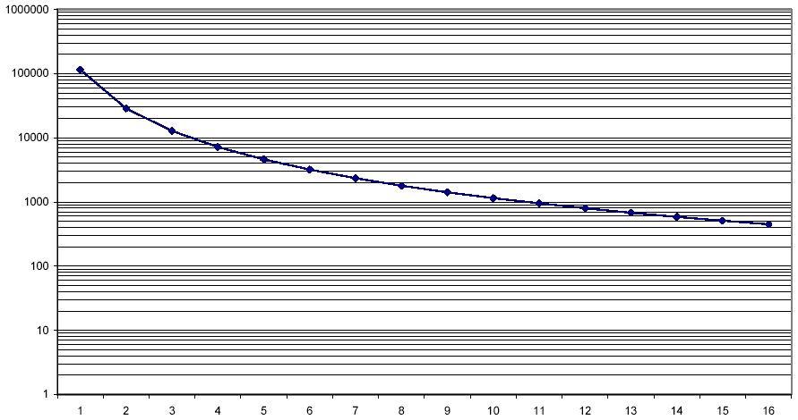
Яркость (люкс)

Расстояние (м)

Диаграмма силы света

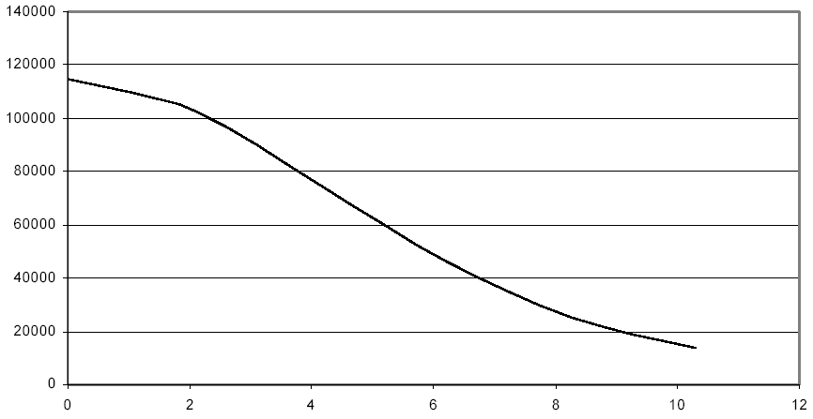
Кандела

Угол луча (°)

